**Escola SENAI “PROF.VICENTE AMATO”**

Redes de Computadores

**TRABALHO DE CONCLUSÃO DE CURSO**

**(Projeto Viação Boa Viagem)**

**Jandira**

**2014**

**Escola SENAI “PROF.VICENTE AMATO”**

Redes de Computadores

Bruno de Oliveira Damasceno

Cézar Augusto

José Inácio

Walter Inácio

Vitor Almeida Rodrigues

**TRABALHO DE CONCLUSÃO DE CURSO**

**(Projeto Viação Boa Viagem)**

**Jandira**

**2014**

Sumário

**Introdução** 10

Infraestrutura da rede 11

INFRAESTRUTURA POR PAVIMENTO 12

Equipamentos Utilizados na Infraestrutura 16

Cabeamento 16

Certificação do cabeamento 17

IDENTIFICAÇÃO 17

KEYSTONES 17

Racks 17

Calhas, Eletrodutos e Canaletas 18

PATCH PANEL 18

VOICE PANEL 19

**BACKBONE** 19

**MEMORIAL DESCRITIVO-CABEAMENTO ESTRUTURADO** 20

INTRODUÇÃO 20

OBJETIVO 20

OBJETIVOS PRINCIPAIS 20

SITUAÇÃO ATUAL 21

ESPECIFICAÇÕES GERAIS 21

IDENTIFICAÇÃO DO PROJETO 22

DIMENSIONAMENTO DE PONTOS DE VOZ, DADOS E EQUIPAMENTOS. 22

ELEMENTOS GRÁFICOS 23

DESCRIÇÃO GERAL DO PROJETO 24

OBRAS CIVIS 24

ENTRADA DE TELEFONIA 24

ESPELHAMENTO DE VOZ – CENTRAL PABX 24

ESPECIFICAÇÕES 25

EQUIPAMENTOS PASSIVOS E ACESSÓRIOS 25

CABOS EM PAR TRANÇADO E ÓPTICOS 28

CABOS DE CONEXÕES 29

TOMADA DE LÓGICA PARA ESTAÇÕES DE TRABALHO 29

CAIXAS PARA TOMADAS E ACESSÓRIOS 31

ELETRODUTOS E ACESSÓRIOS 31

ELETROCALHAS E ACESSÓRIOS 31

**PISO ELEVADO E ACESSÓRIO** 32

NORMAS APLICÁVEIS 33

SERVIÇOS EXTRAS 33

GARANTIA 33

CONCLUSÕES 34

Criação da Rede 35

TOPOLOGIAS 35

ESTRUTURA LÓGICA 35

Recebimento e distribuição de links 36

Zona desmilitarizada (DMZ) 36

Switches de integração das VLSMs 37

VLSMs 37

Demonstração das VLSMs na planta baixa 38

Wireless 42

Sub-Redes 44

OS SERVIDORES 45

Servidor DNS: 45

DNS REVERSO 45

ACTIVE DIRECTORY 45

Servidor WEB 46

Servidor de E-mail 46

Servidor de Wsus 47

Servidor Proxy e Firewall 47

Servidor de Banco de Dados 47

Servidor de Arquivos 48

Servidor de Backup 48

Servidor DHCP 48

Terminal Service 49

Redundância 49

WAN 50

Plano de Segurança 51

**Softwares** 52

**Sala de Equipamentos (ER.EF)** 52

Descrição 53

Sistemas Operacionais 59

ERP- Globus 60

Abastecimento 61

Manutenção 62

Pneus 63

Motores e Componentes 64

Estoque 66

Compras 67

Recursos Humanos 68

Folha de Pagamento 69

Apontamento de Horas e Ponto Eletrônico 70

Escala de Operadores 70

Plantão 72

Venda de passes e vale-transporte 74

Documentação, Veículos e Seguros. 75

Contabilidade 77

Arrecadação 78

Escrituração Fiscal 79

Turismo 79

Frota 81

TRR 82

Segurança 83

Proteção antivírus: 83

Proxy: 83

Firewall: IPTABLES: 83

Analise de Rede: 83

Segurança física: 83

Rede sem fio: 83

Navegação na Internet: 85

Cópias de Segurança: 85

Atualizações: 85

Segurança interna e confidencialidade: 85

Plano de Recuperação de Desastres: 86

*Projeto* de Hardware 87

Servidores: 87

Especificações 88

Gerenciamento: 88

Conectividade 88

Armazenamento 88

Regulamentação 88

Armazenamento 89

Conectividade 89

Processador 91

Chipset 91

Memória RAM 91

Armazenamento 91

Desktops 92

Hardware Segurança 96

Hardware infraestrutura 99

RESUMO 115

A EMPRESA 115

MISSÃO DA EMPRESA 115

SUSTENTABILIDADE 115

ESTRUTURA 116

SUPORTE LOCAL 116

CLIENTES 117

CERTIFICAÇÕES 118

PARCEIROS 120

ATUAÇÃO 121

Conclusão 122

**Introdução**

A viação Boa Viagem possui sua matriz localizada na cidade de Cotia, sendo uma empresa que teve um crescimento muito favorável no ramo de transportes, houve a necessidade de criar uma filial na cidade de Barueri, na qual esta por sua vez será criado e elaborado todo o projeto de redes e infraestrutura, criando uma rede WAN e LAN para que a demanda da empresa seja atendida de acordo com o esperado.

A filial de Barueri contará com uma infraestrutura totalmente voltada nas normas requeridas no mercado, para que sua comunicação e transmissão dos dados pela WAN com a matriz sejam de uma excelente qualidade. Os equipamentos e as tecnologias implantadas serão de acordo com a necessidade da empresa. A *Conceitos* vem por meio desse documento mostra suas soluções de redes e infraestrutura para a melhoria da empresa Viação Boa Viagem contando com tecnologias de ponta. Estas soluções foram avaliadas e discutidas pelos técnicos e gerentes da *Conceitos* para chegar a uma solução adequada e de custos acessíveis para melhoria da Viação Boa Viagem. Este documento consta também com a politicas de segurança a serem apresentadas e implantadas na Viação Boa Viagem com fins de proteger e assegurar as informações da empresa, o documento estará devidamente detalhado para um bom entendimento do mesmo. Contendo também todas as informações do projeto a ser implantado juntamente com planta e outros documentos que serão entregue a parte. As informações contidas nesse projeto serão de total responsabilidade da empresa Viação Boa Viagem, a análise do mesmo e a aceitação desse projeto.

# Infraestrutura da rede

A empresa viação Boa Viagem atua a alguns anos no ramo de transporte. No qual ao longo desse período conseguiu conceituar o seu nome no mercado.

Tendo a crescente necessidade de expansão de seus negócios, iniciou-se um projeto para a construção de uma filial na cidade de Barueri.

Analisamos todas as necessidades da empresa viação Boa Viagem e a partir desta análise elaboramos metas a serem seguidas, estipulando as devidas soluções para que o nosso projeto torne-se eficaz, ou seja, oferecendo a empresa a qualidade devida, para que por meio desta eficiência a empresa possa adquirir uma evolução de forma bem segura.

Na nova unidade da Viação Boa Viagem será criada uma rede LAN para que a interconexão dos computadores entre si seja efetuada, garantindo a troca e o devido compartilhamento de informações. Com o intuito de atender toda a demanda da empresa.

Criaremos uma Rede WAN para que se forneça conectividade entre a matriz da Viação Boa Viagem em cotia com sua filial Barueri, havendo a necessidade de obter um provedor de serviços para que esta conectividade possa ser utilizada e usufruída da melhor maneira possível.

Na nova unidade será implantada uma infraestrutura de acordo com as normas técnicas estabelecidas ANSI/EIA/TIA, para que a empresa seja provida de uma rede que garanta e possa suportar as necessidades atuais e vindouras de comunicação de dados, de voz e imagem. (dez anos)

Com a implantação destas redes e com a aquisição de uma infraestrutura padronizada teremos certeza de que forneceremos para a viação Boa Viagem uma comunicação eficaz entre matriz e filial.

## INFRAESTRUTURA POR PAVIMENTO

* **1º Pavimento (Térreo)**

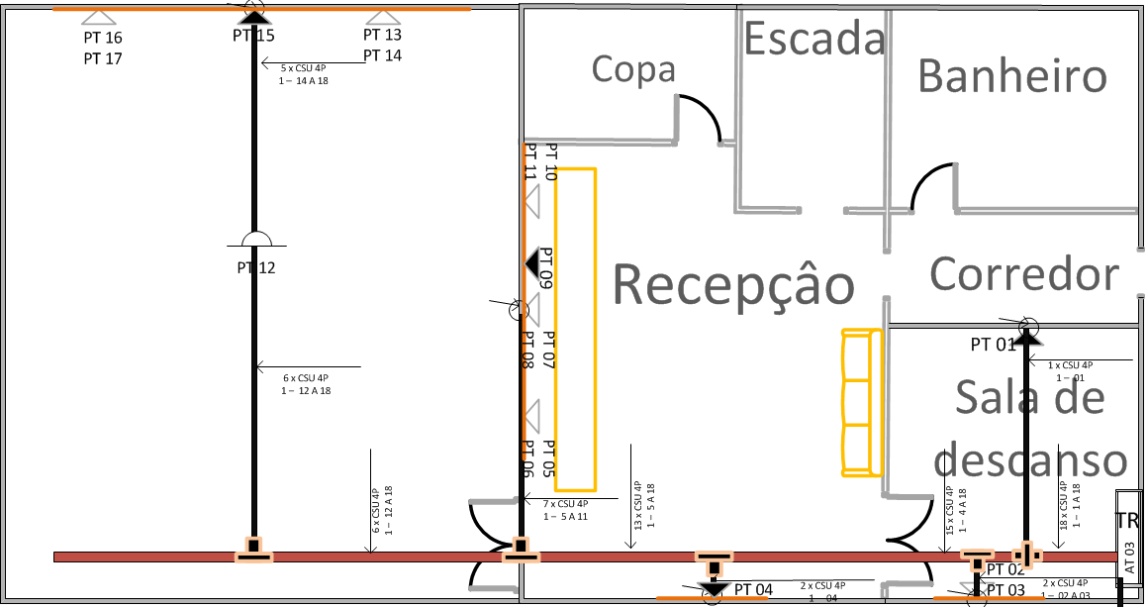

Após receber o backbone do pavimento central, faremos a distribuição dos cabos saindo do Armário de Telecomunicações AT03 (aéreo) do pavimento.

Iniciaremos com um eletroduto saindo do rack que subirá até o forro para a eletrocalha, que terá um tamanho conveniente até que ela chegue ao auditório do pavimento assim distribuindo os cabos as suas devidas salas.

Cada sala receberá um eletro duto vindo da calha contendo a quantidade de cabos mostrados na planta acima, sendo um total de 17 pontos no pavimento.

Tendo em vista que o pavimento irá dispor em seu rack dois Switches de 24 portas, sendo que o pavimento usará somente um, onde o outro servirá como equipamento redundante.

* **2º Pavimento (1º andar – Escritório Aberto)**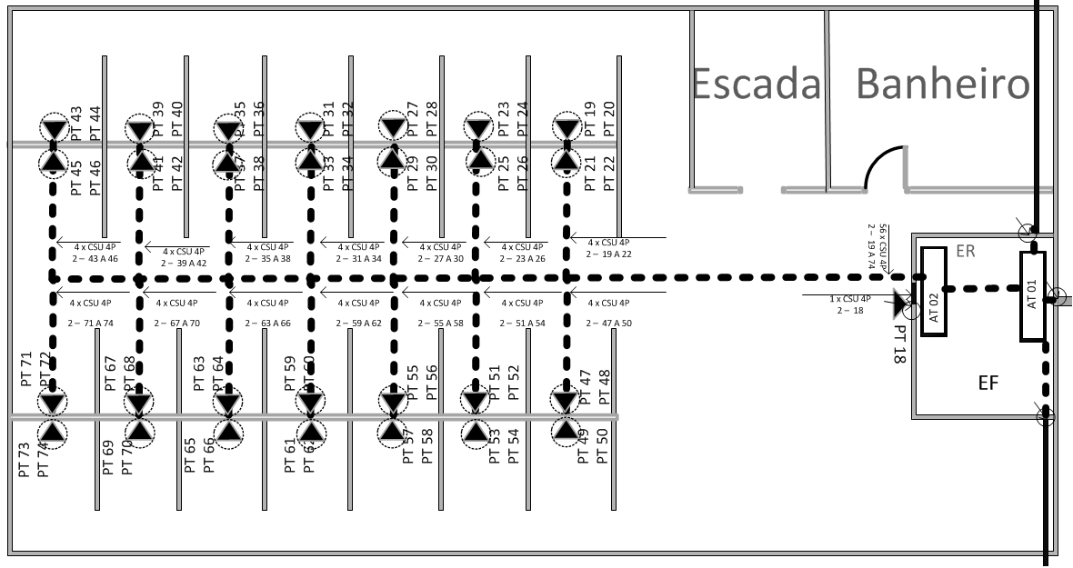

Sendo este o pavimento principal temos aqui uma centralização dos backbones da empresa onde todas as informações dos outros pavimentos se concentram num servidor que se localiza no rack AT 01 mostrado na figura acima, partindo do mesmo rack serão passados alguns cabos para interligar os dos racks, seguindo o termo que existem dois switches que fazem parte da topologia ilustrada neste pavimento, em seguida teremos o rack AT 02 que contém todos os equipamentos ativos do pavimento em questão, onde os cabos referentes ao pavimento sairão do mesmo para a interligação dos pontos de telecomunicações.

A forma de passagem dos cabos que iremos utilizar será por piso elevado onde todo o pavimento será forrado por uma camada de pisos que darão espaço a passagem de cabos por debaixo dos mesmos, esta solução foi escolhida pela *Conceitos* devido a área ser destinada a um escritório aberto que por ventura poderá sofrer mudanças sem nenhum problema. Pois esta solução já foi desenvolvida pensando nestas situações, então todos os pontos virão do piso somente necessitando de um patch Cord para que as maquinas sejam interconectadas a rede da empresa.  
Sabendo disso o pavimento irá dispor de dois Switches de 48 portas devido a demanda de pontos existentes, sendo que um dos switches servirá como interligação dos equipamentos de modo comum e o outro fará a redundância entre equipamentos ativos.

* **3º Pavimento (2º andar – Andar Principal)**

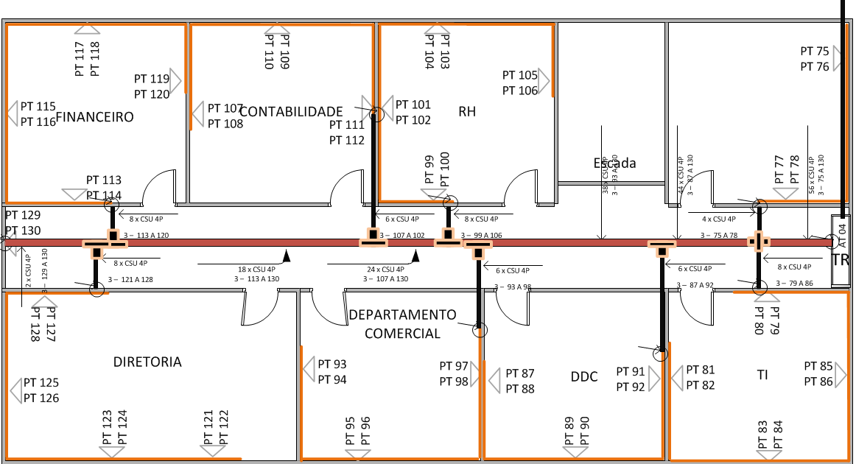

Para o último andar do prédio, faremos uma instalação diferenciada, aonde vindo da ER do prédio, temos um cabo de backbone que será usado assim como nos pavimentos anteriores para a passagem das informações referentes a backup entre outras, como serviços.  
Partindo da TR do pavimento em questão subirá um eletroduto para forro, chegando no forro o eletroduto encontrará uma calha na qual sairão todos os cabos destinados a interligação do pavimento com a rede, esta calha passará como mostrado acima no meio do pavimento distribuindo então para as salas os respectivos pontos via eletrodutos assim complementando toda a infra estrutura do pavimento.

* **4º Pavimento (Prédio de Manutenção )**

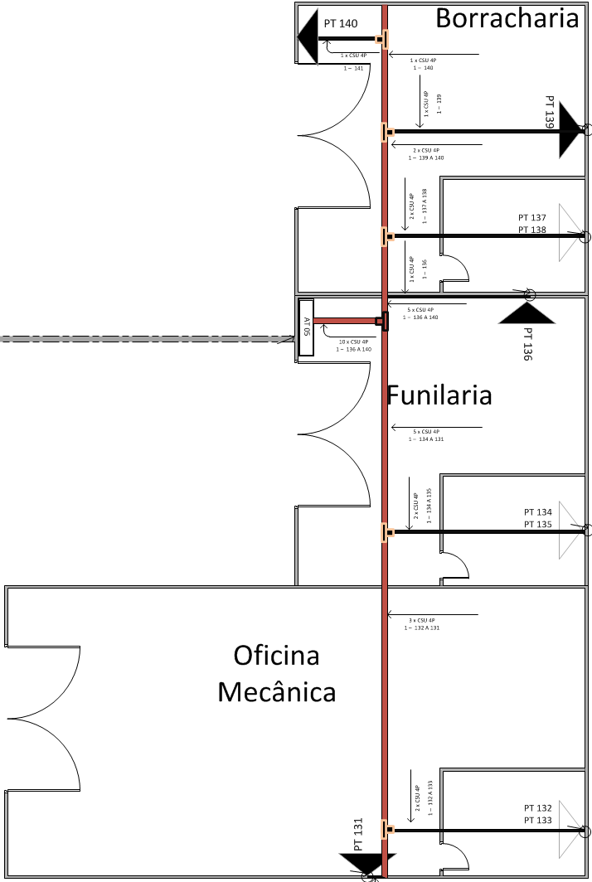

Com base na planta acima, destinamos ao pavimento 4 uma interligação pouco comum com o outro prédio, sendo um backbone de campus sob o solo. Foi feita uma análise no local a ser passado o eletroduto, e identificamos que a área é bem propícia a passagem de transportes por vários momentos, então retiramos de nossos planos a passagem do backbone via eletroduto aéreo. Partindo para dentro do pavimento o eletroduto continua no subsolo até sua chegada a TR do pavimento, onde o mesmo se eleva até o DIO do rack, para que a interligação dos pontos do pavimento seja de boa qualidade utilizaremos um espelhamento dos equipamentos ativos que neste usaremos 2 switches um para a interligação comum e o seu sucessor para a redundância. Uma eletrocalha percorrerá todo o pavimento sobre o forro, onde a mesma irá ter como objetivo, distribuir em eletrodutos os cabos conforme na planta sendo a quantidade de cabos ideal para cada sala.

# Equipamentos Utilizados na Infraestrutura

Os equipamentos que deverão ser utilizados serão de uma boa qualidade para que possam atender as necessidades e o bom desempenho da rede na empresa Boa Viagem. Essa rede será considerada funcional, quando tivermos uma integração perfeita entre os elementos ativos e passivos.

Abaixo uma descrição sobre eles:

## Cabeamento

O cabeamento que será utilizado nos recintos da nova unidade de transporte da empresa Viação Boa Viagem, será usado um cabo de categoria 6 ou seja” cabo eletrônico Gigalan cat6” Furukawa, empresa parceira ao qual sempre encontra-se presente em nossos projetos.

*Este cabo foi devidamente analisado pela equipe técnica antes que venha ser implantado neste projeto, devido o desempenho que este proporcionará a rede podendo operar a um Gigabit, segundo os requisitos da norma ANSI/TIA 568-C.2 para o cabeamento horizontal ou secundário de no máximo 90mt.*

Será utilizado no cabeamento estruturado da empresa fibra óptica multimodo para fazer o backbone de edifício, devido a alta tecnologia empregada nestes cabos, o cabo empregado será o “**Cabo Fibra Óptica CFOT EO COG” que haverá de ser requisitado pela empresa telecom.**

**A escolha desta fibra foi devida a característica que a mesma nos apresentou em ser resistente a chama.**

**Utilizaremos ainda outro cabo, os patch cords que terão a função de interligar o patch panel e o equipamento ativo, ou ainda fazer a interligação entre o equipamento do usuário e a tomada de informação. O uso destes cabos testados e de acordo com as normas técnicas trarão para a empresa um custo X benefício satisfatório, pois evitará a compra de maiores quantidades do mesmo material.**

## Certificação do cabeamento

Após a conclusão, de todo o cabeamento, ou seja, toda a instalação em todos os pavimentos do edifício e também da oficina da Viação Boa Viagem, será efetuado a certificação completa do cabeamento para que seja garantida a qualidade do projeto e da instalação, sendo que uma vez que efetuada a certificação esta garante que todo o cabeamento esta de acordo com as normas técnicas definidas pelos padrões nacionais e internacionais de instalação.

Com o término da certificação, e esta por sua vez estando em conformidade, será emitido o certificado com o selo de garantia que será adicionado na documentação do cliente, com a garantia definida.

## IDENTIFICAÇÃO

Após todo o processo de instalação e testes no cabeamento e o mesmo uma vez já aprovado e certificado, será realizado pela empresa prestadora do serviço, ou seja, a CONCEITOS, a identificação dos cabos, dos keystones, dos patch panels e voice panels, para que de uma forma organizada estejam a descrição, para que por eventual problema, o técnico responsável pela rede possa soluciona-lo de forma adequada.

## KEYSTONES

Juntamente com todos os resultados positivos acerca do cabeamento, não poderemos deixar de mencionar o uso de keystones, ou seja, as tomadas de rede compatíveis aos cabos cat6 especificados neste projeto. Toda estação de trabalho num raio de 10 metros quadrados deverá ser suprida por pelo menos dois Pontos de Telecomunicações com tomadas RJ-45.

Utilizaremos keystones da Furukawa cat6 devido sua performance garantida para o cabeamento horizontal.

## Racks

Ainda em continuação a relação dos equipamentos de infraestrutura, mencionaremos os raks, que terão a tarefa de acomodar, proteger e garantir os servidores e os demais equipamentos, sendo estes compatíveis com o tamanho e o peso dos equipamentos.

Estes racks estarão divididos em todos os pavimentos do prédio, onde se encontram os setores e no segundo prédio se situam as oficinas.

Dois “Racks de Piso” estarão situados na Sala de Equipamentos no segundo andar do Prédio Administrativo, este podemos citar que será o central, pois será dele que sairão backbone para os demais andares (as TRs),e nos demais andares serão estabelecidos “racks aéreos”, pois não haverá a necessidade de racks maiores, esses racks menores receberão o cabeamento dos racks centrais que por sua vez, arremeterá os cabos aos seus respectivos destinos.

## Calhas, Eletrodutos e Canaletas

No projeto, ou seja, nos ambientes onde deverão passar os cabos da rede (voz, imagem e Dados),serão utilizados eletrocalhas lisas para que por meio destas sejam conduzidos e distribuídos o cabos de forma segura, permitindo a visualização do cabeamento para eventuais averiguações, sendo estas de uma aparência satisfatória, contudo na realização deste projeto as eletrocalhas estarão sobre o forro.

Junto a esta deverão ser utilizados os varões de sustentação as eletrocalhas “T” horizontal e outros acessórios mais, para que elas possam estar devidamente fixadas.

Utilizaremos também eletrodutos em todos os andares com exceção ao andar de Escritório Aberto onde se situa a ER (Sala de Equipamentos), que usaremos piso elevado, contando também com as oficinas que usarão os eletrodutos onde serão utilizados para que o cabeamento necessário em cada sala seja distribuído de acordo com os pontos de rede correspondentes aquele local.

Sendo que para a interligação do pavimento das oficinas com a sala principal (ER e EF), será utilizado um eletroduto passante por debaixo da terra até chegar na TR do pavimento em questão.

As canaletas deverão ser aparentes devido aos pavimentos não disporem de tomadas embutidas em parede, esta por sua vez atenderá as normas de cabeamento, trazendo um pequeno benefício de ser compatível a qualquer marca de RJ-45.

## PATCH PANEL

Os patch panels que haverão de ser utilizados, serão responsáveis por manter a conexão entre o cabeamento que sai dos Racks até as tomadas de Telecom, permitindo que um usuário da rede da empresa Boa Viagem possa mudar de um ambiente para outro, sem que aja a preocupação de expor o cabeamento a algum risco. Assim proporcionando flexibilidade e benefícios a rede da empresa, além de facilitar a manutenção da mesma.

*Será utilizado no projeto de cabeamento da empresa Boa Viagem, o modelo patch panel Gigalan-Cat 6 do fabricante Furukawa, que atende aos requisitos da norma ANSI/TIA/EIA-568B.2-1 (BalancedTwistedPairCablingComponents).*

## VOICE PANEL

Os voice panels estarão em uso nos Racks localizados especificamente na base do mesmo, fazendo o espelhamento dos serviços de voz, facilitando a manobra entre o link de rede e o de telefonia.

*Será utilizada no projeto de infraestrura da empresa Boa Viagem o modelo FISAFLEX CAT.3 do fabricante Furukawa, que atende aos requisitos da Norma EIA/TIA 568.*

**BACKBONE**

Com relação à interligação dos pavimentos, a Conceitos tem por objetivo implantar um backbone de edifício e campus sobre todas as TR’s da Viação Boa Viagem.

O Backbone em questão será feito por meio de fibra óptica, onde cada TR terá um DIO que receberá os dados das outras TR’s assim tendo uma comunicação adequada entre os pavimentos da empresa, um eletroduto de 1,5 polegadas será responsável pela transição dos cabos de fibra.

Para que seja feita a interligação de um pavimento no outro teremos a seguinte situação:

Saindo da Sala de Equipamentos (ER), terá um eletroduto que descerá no piso elevado passando por um furo que será feito no chão do pavimento até que alcance a TR do pavimento inferior (Térreo), outra situação será a elevação de outro eletroduto que entrará no forro onde também encontrará um furo, direcionado a TR do segundo pavimento assim fechando o nosso Backbone por edifício.

Analisando a interligação do pavimento central com o pavimento de manutenção, nossa empresa vem com a solução de acrescentar um novo eletroduto onde passará o cabo de fibra seguindo para o pavimento inferior (Térreo), até sua entrada no solo, a empresa Viação Boa Viagem será responsável pela escavação do local onde o eletroduto irá passar até o encontro com o pavimento de manutenção. Enfim o eletroduto irá passar seguindo no solo até o pavimento estipulado chegando a sua Sala de Telecomunicações, fechando então nosso backbone por campus.

**MEMORIAL DESCRITIVO-CABEAMENTO ESTRUTURADO**

## INTRODUÇÃO

Este **MEMORIAL TÉCNICO DESCRITIVO PARA CABEAMENTO ESTRUTURADO,** foi desenvolvido Através de analise de plantas baixas e vistoria técnica realizada no local, visando apresentar a melhor opção para otimização dos recursos humanos e técnicos a serem disponibilizados, proporcionando rápido remanejamento de "layout" físico, expansibilidade das áreas de trabalho e recursos, associados a um sistema de alta confiabilidade.

## OBJETIVO

Este memorial tem por objetivo complementar as informações constadas

no projeto de **REDE DE DADOS, VOZ E INFRAESTRUTURA**, bem como auxiliar o Instalador na implantação dos sistemas.

## OBJETIVOS PRINCIPAIS

• A disponibilidade de alta performance no acesso a dados e voz.

• Utilização de recursos de ultima geração para prototipação, instalação e execução do projeto.

• Infraestrutura com capacidade de crescimento de 50% nos próximos cinco anos.

• Manter relação custo x benefício dos sistemas UTP, com facilidade de instalação e operação.

Este documento tem a finalidade de desenvolver um projeto de cabeamento

Estruturado para todos os prédios da VIAÇAO BOA VIAGEM, fazendo parte do PDTI – Plano Diretor de tecnologia da Informação, onde existe a necessidade de trafegar dados, voz e vídeo em sua rede.

# 

## SITUAÇÃO ATUAL

A infraestrutura da viação boa viagem na filial de Barueri, por ser uma filial recém-construída não possui nenhuma infraestrutura, assim tendo em mãos da nossa empresa um cenário novo para inicialização do projeto de infraestrutura.

## ESPECIFICAÇÕES GERAIS

Os requisitos considerados no desenvolvimento do projeto do sistema de

Cabeamento são aqueles estabelecidos pelas normas NBR 14565 da Associação Brasileira de Normas Técnicas (ABNT) e pelas seguintes normas da Associação Industrial de Telecomunicações (TIA) e Associação de Indústrias Eletrônicas (EIA) TIA/EIA 568-C (C.1, C.2, C.3) TIA/EIA 569-B e TIA/EIA 606-A. As instalações lógicas deverão ser realizadas seguindo os padrões definidos pelas normas acima citadas, utilizando-se dos materiais de instalação especificados e acessórios como curvas, suportes, terminações e outros, que sejam adequados, não sendo aceitos componentes improvisados. Os cabos deverão ser protegidos fisicamente em toda sua extensão, utilizando-se de um ou mais materiais de instalação, não devendo em nenhuma circunstância serem Instalados expostos, todos os materiais de instalação deverão ser firmemente fixados às estruturas de suporte, formando conjuntos mecânicos rígidos e livres de deslocamento pela simples operação.

Todas as curvas a serem utilizadas, não deverão em hipótese alguma ter ângulo Inferior a 90°. Todas as instalações lógicas deverão ser feitas, com no mínimo 20 cm de distância de reatores, motores, cabos condutores de eletricidade e demais equipamentos, materiais ou instalações que possam gerar indução eletromagnética, o que afetaria o desempenho da transferência de dados, imagem, voz.

O circuito elétrico que alimenta os equipamentos ativos de rede deve ser dedicado os serviços de instalação de rede lógica consistem basicamente das seguintes atividades:

• Retirar forro falso, quando necessário;

• Fazer furos em paredes de alvenaria e lajes;

• Fazer demolições em alvenaria, quando necessário;

• Desmontar divisórias e/ou vidros, quando necessário;

• Instalar eletrocalhas e/ou bandejas metálicas e acessórias;

• Instalar eletro dutos e acessórios necessários;

• Instalar caixas de passagem e/ou caixas de tomadas;

• Instalar Racks;

• Instalar Patch Panels;

• Fazer a passagem dos cabos lógicos;

• Recompor todas as partes danificadas (alvenaria, gesso ou qualquer material existente).

• Montar as divisórias retiradas e calafetar os furos;

• Fazer a pintura das partes afetadas;

• Retirar o entulho proveniente da obra;

## IDENTIFICAÇÃO DO PROJETO

A identificação dos elementos que compõem a rede interna da VIAÇÃO BOA VIAGEM foi feita utilizando a codificação padronizada da norma ABNT NBR 14565 estes códigos visam um melhor gerenciamento do sistema de cabeamento estruturado a ser implantado, proporcionando as seguintes vantagens:

• facilidade de manutenção do cabeamento;

• na manipulação dos patch cords nos racks

• na configuração da rede local;

• identificação rápida e segura de problemas físicos nos cabos;

• agilidade nas expansões

• remanejamentos de estações de trabalho da rede local.

A seguir serão mostrados como será a identificação dos componentes da rede

## DIMENSIONAMENTO DE PONTOS DE VOZ, DADOS E EQUIPAMENTOS.

O dimensionamento foi feito conforme o *layout* de cada ambiente e a atividade a ser realizada.

**Tabela 1: Dimensionamento de pontos(voz/dados) e equipamentos.**

|  |  |  |  |  |
| --- | --- | --- | --- | --- |
| **AMBIENTE** | **PONTOS DE VOZ** | **PONTOS DE DADOS** | **SWITCH (QUANTIDADE)** | **PATCH PANEL (QUANTIDADE)** |
| **TERREO** | **3** | **9** | **2** | **2** |
| **1° ANDAR** | **28** | **28** | **4** | **4** |
| **2° ANDAR** | **26** | **28** | **4** | **4** |
| **FUNILARIA** | **1** | **1** | **2** | **2** |
| **BORRACHARIA** | **1** | **1** | **---** | **---** |
| **MECANICA** | **1** | **1** | **---** | **---** |

|  |  |  |  |
| --- | --- | --- | --- |
| **AMBIENTE** | **RETROPOJETOR**  **(QUANTIDADE)** | **CABO CTP-APL(NUMERO DE PARES** | **ALTUTURA DO RACK** |
| **TERREO** | **1** | **50/50** | **12 u** |
| **1° ANDAR** | **---** | **50/50** | **42 u** |
| **2° ANDAR** | **---** | **50/50** | **10 u** |
| **FUNILARIA** | **---** | **50/50** | **10 u** |
| **BORRACHARIA** | **---** | **50/50** | **---** |
| **MECANICA** | **---** | **50/50** | **---** |

|  |  |  |  |
| --- | --- | --- | --- |
| **AMBIENTE** | **VOICE PANEL**  **(QUANTIDADE)** | **CAMERAS**  **(QUANTIDADE)** | **ROTEADORES**  **(QUANTIDADE)** |
| **TERREO** | **1** | **3** | **1** |
| **1° ANDAR** | **1** | 1 | **---** |
| **2° ANDAR** | **1** | 1 | **1** |
| **FUNILARIA** | **1** | 1 | **---** |
| **BORRACHARIA** | **---** | 1 | **---** |
| **MECANICA** | **---** | 1 | **---** |

## ELEMENTOS GRÁFICOS

* Fazem parte integrante deste projeto os seguintes elementos gráficos:
* Memorial técnico descritivo para cabeamento estruturado categoria 6;
* Planta do prédio administrativo indicando a localização dos pontos;
* Planta com todos os edifícios indicando os caminhos a serem seguidos pelos cabos da rede secundaria;
* Planta com diagrama unifilar da rede secundaria
* BAYFACE
* Planilha orientativa de quantificação de materiais.

## DESCRIÇÃO GERAL DO PROJETO

A VIAÇÃO BOA VIAGEM esta localizada na cidade de Barueri SP. O prédio administrativo possui 3 andares, o térreo e composto pela Recepção, sala de descanso, auditório, Copa e Banheiro. O 1° andar e composto por um call Center, dividido por divisória (o layout fica a critério do cliente) uma sala de TELECOMUNICAÇÃO E ENTRADA DE FACILIDADES. O 2º Andar e composto por 8 salas: DIRETORIA,CONTABILIDADE,RH,TI,FINANCEIRO,DDC,ALMOXARIFADO.

No segundo prédio serão divididos por 3 áreas tais como: FUNILARIA,MECANICA,BORRACHARIA, a interligações desses dois prédios será feita por passagem de cabos aterrados por um eletroduto.

## OBRAS CIVIS

Para o pleno atendimento das normas vigentes de cabeamento estruturado, e fornecimento adequado do serviço de cabeamento estruturado para a VIAÇÃO BOA VIAGEM, algumas Intervenções físicas deverão ocorrer, como segue na planta baixa a parte das obras civis ficara a critério da viação boa viagem.

## ENTRADA DE TELEFONIA

Para o fornecimento destes serviços será instalado um DGT (Distribuidor Geral de Telefonia) no 1º andar do prédio, a instalação do DGT será feita na sala onde se encontra a ER e a TR de acordo com planta baixa através da instalação de caixa de sobrepor com fundo de chapa pré-galvanizada de 800x800x15mm da Cemar modelo 900509 com prancha de madeira interna.

A chegada do serviço de telefonia da operadora será feita através de cabo CTP-APL 50X50 e seus pares serão abertos em blocos de corte modelo M10 e lançados ate a ER através de cabo CIT 50X50 encaminhados por duto de 4'' ate a ER, onde será feito o espelhamento para o PABX e distribuição dos pontos ate as áreas de trabalho.

## ESPELHAMENTO DE VOZ – CENTRAL PABX

Será instalada toda Infraestrutura necessária para a instalação do PABX, a instalação devera ser executada da seguinte forma: o cabo CIT 50X50 que tem como origem o Distribuidor Geral de Telefonia (DGT) chegara ate a ER, ambos localizados no 1ºAndar do prédio administrativo, através de eletroduto galvanizado de 2'' no entreforro (conforme planta anexa) e aberto em 5 (cinco) blocos de engate rápido, instalados em bastidor padrão 19'' no rack de telecomunicação, no mesmo bastidor será instalado mais 5 (cinco) blocos de engate rápido que farão o espelhamento da chegada do DGT ate o futuro aparelho de PABX.

# ESPECIFICAÇÕES

# EQUIPAMENTOS PASSIVOS E ACESSÓRIOS

* **Tipo:**Rack wallmount Gabinete, 12U
* **Modelo referência:** Black Box
* **Aplicação:** Montagem dos equipamentos de interligação da rede telefônico-lógica.
* **Especificações técnicas: Exterior Altura -** 20 "(50,8 cm) **Largura Exterior -** 22 "(55.9 cm) **Profundidade Exterior -** 23,6 "(60 cm) **Interior Largura -** 18.3 "(46.5 cm) **Profundidade Interior -** 22,6 "(57,4 centímetros) **Peso -** £ 50 (22,7 kg)
* **Quantidade:** 3
* **Tipo**: Rack Gabinete Padrão em Aço
* **Modelo referência:** NAZDA
* **Aplicação:** Montagem dos equipamentos de interligação da rede telefônico-lógica.

**Especificações técnicas:** Porta frontal com vidro e fechadura, porta traseira em forro com fechadura, pés nivelados e kit com 4 rodizio incluso, entrada de cabo na base ajustável para atender vários requisitos, terminais de aterramento no corpo do rack e na porta frontal, o teto preparado para instalação de kit de ventiladores, tipo bandeja

* **Quantidade:** 2
* **Tipo:** Distribuidor Geral 80x80x12cm (D.G.)
* **Modelo referência:** Cemar
* **Aplicação:** Abrigar equipamentos de ligações telefônicas.
* **QUANTIDADE:** 1
* **Tipo**: Switch CiscoSF200 24 portas Fast Ethernet PoE
* **Modelo referência:** Cisco
* **Aplicação:** Chegada da rede de dados e distribuição para o

Patch panel.

* **Quantidade:** 6
* **Tipo**: Switch Cisco SF300-48 Portas
* **Modelo referência:** Cisco
* **Aplicação:** Chegada da rede de dados e distribuição para o

Patch panel.

* **Quantidade:** 8
* **Tipo**: Switch Cisco catalyst ws-c3560-48 portas LAYER 3
* **Modelo referência:** Cisco
* **Aplicação:** Chegada da rede de dados e distribuição para o

Patch panel.

* **Quantidade:** 2
* **Tipo:** Painel de conexão, “largura 19” (Patch Panel), e 48 conectores RJ-45.
* **Modelo referência:** Furukawa
* **Aplicação:** Conexões dos cabos de comunicação (com origem nas tomadas) e equipamentos ativos da rede ou cabos de comunicação e linhas telefônicas.
* **Quantidade: 16**
* **Tipo**: Caixa Dio Gaveta A270 48 Fibras Ópticas
* **Modelo Referencial:** Furukawa
* **Aplicação:** Conexão de fibras ópticas
* **QUANTIDADE:** 4

# Tipo: **Voice Panel 50 Posições**

* **Modelo referência:** FURUKAWA
* **Aplicação:** Conexão dos ramais telefônicos do D.G. aos rack’s secundários.
* **Tipo:** Central Telefônica PABX Analógica Corp 16000 intelbras (16 troncos e 64 ramais)
* **Modelo referência:** INTELBRAS
* **Especificações técnicas**
* **Configuração:** 16 Linhas e 64 Ramais
* **Dimensões:** 330 x 400 x 165 mm
* **Proteção elétrica:** nos troncos, ramais e na alimentação AC contra transientes e oscilações da rede.
* **Alcance das linhas:** troncos: 2000 Ohms; ramais: 1100 Ohms (incluindo o telefone).
* **Sinalização:**  multifreqüencial
* **Quantidade TI 730i:** 20
* **Numeração dos ramais:** de 200 a 263 (ou aberta de 2 - 2999)
* **Na falta de energia:** linhas 1 e 2 acopladas automaticamente aos ramais 201 e 202
* **Enlaces internos:** 9
* **Potência máxima:** 50 W
* **Modularidade linhas:** 2
* **Proteção de programação:** através de uma pilha Ni / Cd de 3,6 V - recarregável
* **Modularidade ramais:** 8
* **Peso:** 10,6 kg
* **Relógio de tempo real:** mantém o horário correto para serviços de despertador, hora certa, bilhetagem e tarifação, mesmo na falta de energia.
* **Alimentação AC:** 100 / 127 V ou 220 V - 50 ou 60 Hz
* **Aplicação:** Divisão das linhas tefônicas em ramais e gerenciamento destes.
* **QUANTIDADE:** 2
* **Tipo:** Bloco de ligação interna com 10 pares (BLI).
* **Modelo referência:** Netcom1
* **Aplicação:** Conexões dos cabos telefônicos no interior do D.G.
* **QUANTIDADE:** 4
* **Tipo:** Guia Frontal de cabos, fechado, largura “19”
* **Modelo referência:** Furukawa.
* **Aplicação:** Corpo metálico de sustentação para organizar os cabos horizontalmente.
* **Tipo:** Guia de cabos Vertical, fechado.
* **Modelo referência:** Furukawa
* **Aplicação:** Corpo metálico de sustentação para organizar os cabos pelas laterais dos armários de distribuição (“rack”).

# CABOS EM PAR TRANÇADO E ÓPTICOS

* **Tipo:** Cabo par trançado não blindado (UTP)-4 pares, formados por fios sólidos, #24 AWG, 100 Ohms - Categoria 6
* **Modelo referência:** Furukawa
* **Aplicação:** Interligação de patch panel com tomadas RJ-45 dos usuários.
* **Tipo:** Cabo telefônico interno CI-50, 10 pares.
* **Modelo referência:** Furukawa
* **Aplicação:** Interligação telefônica, para ambientes internos, entre central PABX e BLI’s nos DG’s.
* **Tipo**: Cabo ópticos com duas fibras cada, do tipo multimodo 62,5/125μm;
* **Modelo referência**: Furukawa
* **Aplicação:** Interligação da rede de dados interna entre o rack principal e os racks secundários.

# 

# CABOS DE CONEXÕES

* **Tipo:** Cabos de conexão (patch cords) 110 / RJ-45 com “boot”, comprimento entre 1,5m e 2m.
* **Modelo referência:** Furukawa
* **Aplicação:** Interligação de “patch panels’ e outros equipamentos”.
* **Tipo:** Conjunto formado por um cabo UTP extra flexível com condutores multifilar (stranded), impedância de 100 ohms, bitola 24 AWG e dois plugs RJ45 com “boot” montados, categoria 6. Comprimento 3 metros e conexão dos pinos T568-A.
* **Modelo referência:** Furukawa
* **Aplicação:** Conectar as placas de rede dos computadores nas tomadas RJ – 45 fêmeas dos usuários.
* **Quantidade:** 6 caixas

# TOMADA DE LÓGICA PARA ESTAÇÕES DE TRABALHO

* **Tipo:** keystone e RJ-45 com contatos banhados a ouro numa espessura mínima de 30 mm, ligação de pinos padrão T568-A.
* **Modelo referência:** FURUKAWA,
* **Aplicação:** Pontos de dados ou voz das estações de trabalho.

# CAIXAS PARA TOMADAS E ACESSÓRIOS

* **Tipo:** Caixa em PVC 4”x4” com duas tomadas de dados tipo RJ-45.
* **Modelo referência:** Wetzel
* **Aplicação:** Abrigar tomadas do tipo RJ-45.
* **Tipo:** Conduletes do tipo “T”, “X”, “LE”, de alumínio com parafuso em aço zincado e junta de vedação pré-moldada flexível.
* **Modelo referência:** Mercom
* **Aplicação:** Proteção mecânica dos cabos.

# ELETRODUTOS E ACESSÓRIOS

* **Tipo:** Eletroduto PVC anti-chamas, rosqueável 3m
* **Modelo referência:** Tigre
* **Aplicação:** Para proteção mecânica dos cabos.
* **Tipo:** Acessórios de conexão, fixação, abraçadeiras e suspensões;
* **Modelo referência:** Mopa
* **Aplicação:** Fixar os eletrodutos às paredes, tetos, etc.

# ELETROCALHAS E ACESSÓRIOS

* **Tipo:** Eletrocalha Perfurada, tipo “U”, dimensões especificadas em projeto, pré-zincada.
* **Modelo referência:** Kennedy
* **Aplicação:** Para passagem de cabos
* **Tipo**: Saída vertical de eletrocalha para eletroduto
* **Modelo referência**: Kennedy
* **Aplicação**: Derivação dos condutores dos circuitos a partir da eletrocalha.
* **Tipo:** Acessórios de fixação: tirantes, abraçadeiras, suspensões e outros
* **Modelo referência:** Kennedy
* **Aplicação**: Suporte de eletrocalha e perfilados.

**PISO ELEVADO E ACESSÓRIO**

* **Tipo:** Acessórios de fixação: tirantes, abraçadeiras, suspensões e outros
* **Modelo referência:** Mopa

**Aplicação:** Suporte de eletrocalhas e perfilados.

* **Tipo**: Eletrocalha com divisória, tipo “U”, dimensões especificadas em projeto, para piso elevado.
* **Modelo referência**: Valemam
* **Aplicação**: piso elevado
* **Tipo: Tomada redonda em latão com prensa cabos tipo RJ45**
* **Modelo referência:** valemam
* **Aplicação:** Abrigar tomadas do tipo RJ-45. Para piso elevado

# 

# NORMAS APLICÁVEIS

Este projeto foi elaborado baseado nas seguintes normas:

* ANSI/TIA/EIA-568-C- prédio comercial de Telecomunicação cabeamento padrão
* ANSI/EIA/TIA-569-A Construção comercial padrão para caminhos e espaços de telecomunicação
* ANSI/EIA/TIA-606 Administração padrão para a infraestrutura de telecomunicação de edifícios comerciais
* NBR 14565 Procedimento básico para elaboração de Projeto de cabeamento de telecomunicações
* ANSI/TIA-568-C.1- Cabeamento de telecomunicações edifícios comerciais
* ANSI/TIA-568-C.2- Cabeamento e componentes em cobre.
* ANSI/TIA-568-C.3- Componentes para cabeamento em cobre fibras ópticas.
* ANSI/TIA-569-B- Infraestrutura predial para cabeamento.
* ANSI-J-STD-607-A- Aterramento de telecomunicações.

# 

# SERVIÇOS EXTRAS

O fornecimento de serviços não descritos nesse memorial deverá ser solicitado e aprovado formalmente através de pessoa habilitada para tanto.

# GARANTIA

O sistema de cabeamento estruturado proposta deverá estar coberto pela garantia estendidade10 a 20 ANOS, contra eventuais defeitos de fabricação de materiais e problemas de instalação. A garantia em questão deverá ser conferida diretamente pelo fabricante, através de um certificado emitido em nome da EMPRESA CONCEITOS. Cabe lembrar que os certificados somente serão emitidos no caso do cabeamento como um todo ser realizado utilizando-se 100% de materiais e componentes de um único fabricante.

# 

# CONCLUSÕES

Acreditamos que, através do Sistema de Cabeamento Estruturado proposto, conseguimos agregar no projeto, todas as características técnicas da mais alta qualidade e tecnologia existentes, necessárias para a implementação de infraestrutura para dados e voz, atendendo as exigências presentes de flexibilidade e expansibilidade, além de manter o sistema apto às mudanças futuras. A soluções estão em conformidade com os padrões ISO 8802.3- "International StandardOrganization"

IEEE 802.3- "Institute of the Electrical and Electronic Engeenier",

ABNT-Associação Brasileira de Normas Técnicas

EIA/TIA-568-A "Electronic Industries Association e telecommunications Industry Association" possuindo seus componentes

Também a certificação UL- "Underwrite Laboratories" CSA- "Canadian Standard Assotiation". Todos os produtos constantes do projeto são certificados ISO 9000 assegurando alto valor agregado de QUALIDADE TOTAL, garantindo a transferência de grandes volumes de dados em alta velocidade, com total confiabilidade do sistema.

# Criação da Rede

## TOPOLOGIAS

A rede criada na Viação Boa Viagem será composta por duas topologias que serão Árvore e Estrela.

Devido à necessidade de interligar os switches da empresa para que as redes criadas se comuniquem foi desenvolvida uma rede pensando no melhor desempenho tanto de banda quanto de processamento dos dados envolvidos, a equipe de Redes da nossa empresa analisou todas as necessidades da Viação Boa Viagem e chegou a conclusão que as redes LAN da empresa serão interligadas por uma topologia do tipo Estrela, que por ser bastante usada hoje em dia, tem por sua vez um excelente quesito em questão de falhas futuras na rede, pois tal topologia é praticamente contra qualquer interferência vindo diretamente dos Desktops , ou seja, se um ou mais estações de trabalho ocasionarem um problema, os mesmo não afetam a rede por completo, e no seu caso somente as estações que saem do ar.

Nossa rede interna é composta por Sub-Redes além de uma rede a parte para a DMZ, que nos coloca em posição de fazer a interligação das redes de forma que a comunicação entre elas seja possível e para isso iremos interliga-las com switches Core. Os switches L2 irão ser configurados com VLSM e então todos eles irão ser interligados em doisswitches Core, assim cumprindo uma determinada redundância a prova de falhas indevidas da rede, sendo assim a topologia imposta nessa circunstância será a topologia em Árvore.

## ESTRUTURA LÓGICA

A rede estipulada pelos profissionais de nossa empresa foi baseada nas necessidades do cliente levando em conta todas as objeções impostas, além de um acréscimo de benefícios que julgamos ter uma devida importância para que a rede em questão tenha a segurança, e os recursos necessários para um bom desenvolvimento de todos os serviços e uma integração completa entre os usuários e as aplicações implantadas na rede.

Nossa estrutura lógica é dividida nos seguintes tópicos:

* Recebimento e distribuição dos links de fora (WAN)
* Zona desmilitarizada (DMZ)
* Switch de integração das VLSMs
* VLSMs
* Rede Wireless

### Recebimento e distribuição de links

Para que haja uma comunicação do mundo com nossa rede interna serão solicitados dois links de internet nos quais teremos VIVO e NET. Os dois links por padrão vão cair em roteadores que após o recebimento do sinal, passa todo e qualquer pacote para um Firewall físico que fica responsável em permitir ou impedir solicitações do mundo a adentrar na intranet. Iremos receber também um link dedicado à comunicação da unidade atual de Barueri com sua Matriz e Cotia onde, haverá uma devida extranet que tem por função receber e fornecer informações tanto para a Matriz quanto para a filial.

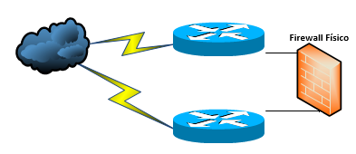

### Zona desmilitarizada (DMZ)

Tendo em vista que a rede interna da empresa terá por necessidade a implantação de serviços que se comuniquem diretamente com a internet, aplicaremos um conceito muito comum no mercado chamado DMZ.

Nossa DMZ ficará entre os dois firewalls, sendo o físico e o lógico impedindo que qualquer usuário interno ou até mesmo externo mal intencionado consiga acessar outras redes além de suas respectivas de natural. Dentro dela teremos nossos servidores WEB e FTP, e também o servidor de E-mail dos quais tem a devida necessidade de estarem conectados com o mundo e também fornecendo seu serviço para a rede interna da empresa.

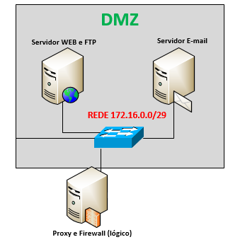

### Switches de integração das VLSMs

Para que haja uma comunicação entre as sub-redes, a equipe de redes de nossa empresa resolveu implantar dois Switches camada três que definimos serem os Switches Core da rede.Pois além de serem os mais ”parrudos” em relação aos demais, eles se integram totalmente com as VLSMs, fazendo o roteamento das redes e também possuindo um custo menor em relação a roteadores convencionais, que por sua vez oferecem uma diminuição no custo total do projeto, não totalmente significativo mas ainda sim, uma redução.

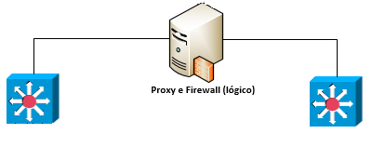

### VLSMs

Percebendo que a rede tem um dimensionamento considerado elevado, a Conceitos definiu que para termos uma economia de endereços IP’s na rede será usado VLSM.

Será feito um calculo nas necessidades de hosts possíveis, implantando a quantidade necessária para cada pavimento. Fizemos uma divisão bem detalhada a fim de atribuirmos uma segurança específica em cada range de IP’s para que não haja uma eventual invasão ou até mesmo um conflito no envio ou recebimento de informações indevidas para um usuário qualquer.

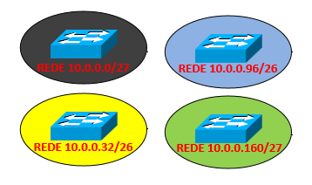

### Demonstração das VLSMs na planta baixa

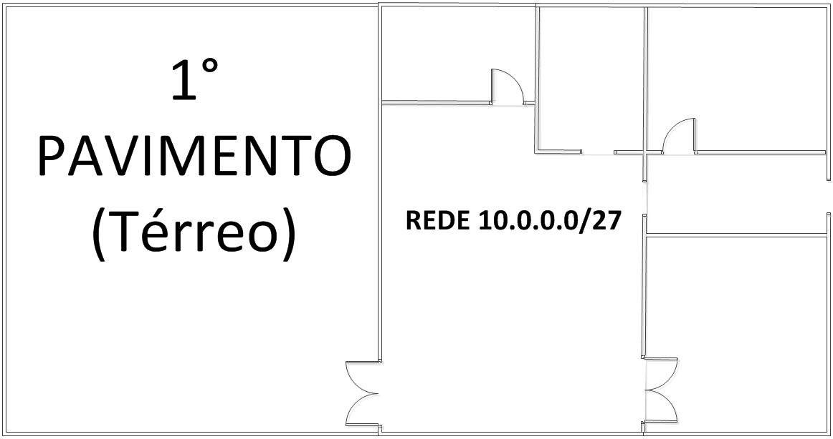

|  |  |
| --- | --- |
| **REPRESENTAÇÃO DA VLSM POR PAVIMENTO** | |
| **REDE** | 10.0.0.0 |
| **PRIMEIRO IP VÁLIDO** | 10.0.0.1 |
| **ÚLTIMO IP VÁLIDO** | 10.0.0.30 |
| **BROADCAST** | 10.0.0.31 |

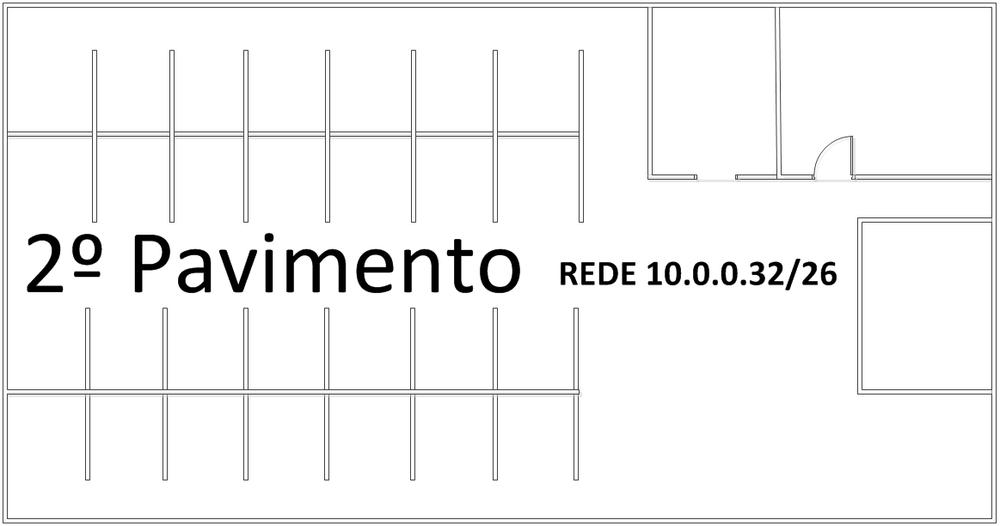

|  |  |
| --- | --- |
| **REPRESENTAÇÃO DA VLSM POR PAVIMENTO** | |
| **REDE** | 10.0.0.32 |
| **PRIMEIRO IP VÁLIDO** | 10.0.0.33 |
| **ÚLTIMO IP VÁLIDO** | 10.0.0.94 |
| **BROADCAST** | 10.0.0.95 |

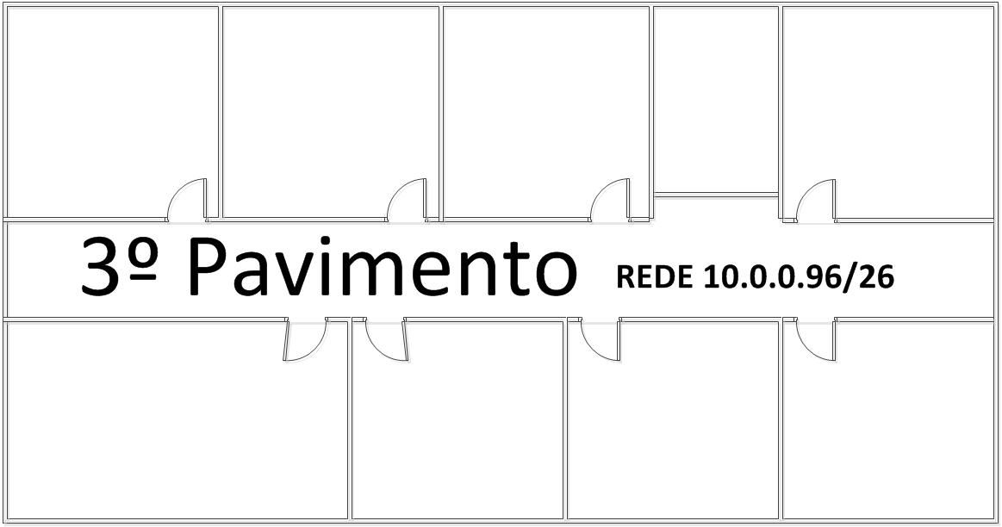

|  |  |
| --- | --- |
| **REPRESENTAÇÃO DA VLSM POR PAVIMENTO** | |
| **REDE** | 10.0.0.96 |
| **PRIMEIRO IP VÁLIDO** | 10.0.0.97 |
| **ÚLTIMO IP VÁLIDO** | 10.0.0.158 |
| **BROADCAST** | 10.0.0.159 |

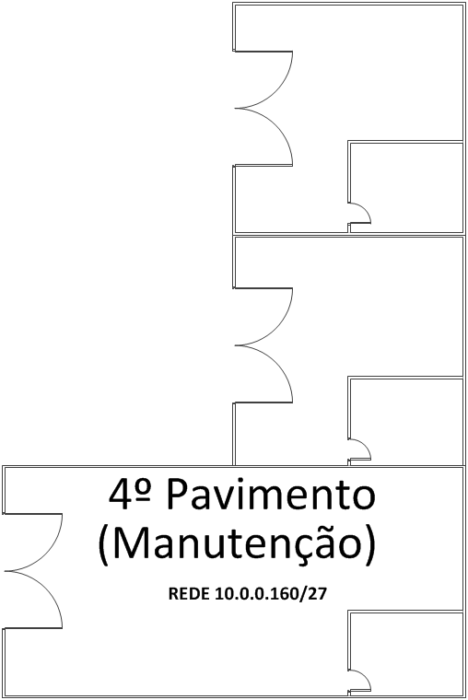

|  |  |
| --- | --- |
| **REPRESENTAÇÃO DA VLSM POR PAVIMENTO** | |
| **REDE** | 10.0.0.160 |
| **PRIMEIRO IP VÁLIDO** | 10.0.0.161 |
| **ÚLTIMO IP VÁLIDO** | 10.0.0.190 |
| **BROADCAST** | 10.0.0.191 |

### Wireless

A Conceitos por meio de uma análise sobre o dia-a-dia dos colaboradores da Viação Boa Viagem, enxergou que por mais que será implantada uma rede totalmente segura na empresa, há uma necessidade de uma internet totalmente livre, no caso dos colaboradores em seus momentos de descanso possam utilizar ser aparelhos celulares e outros periféricos de rede usados constantemente pelas pessoas nos dias de hoje.

Visando esta ideia decidimos adicionar em nossa infraestrutura pontos de acessos, pensando numa comodidade e até disponibilidade de um novo equipamento que não está conectados a rede possa ter um sinal disponível para o uso de redes sociais ou outros sites que serão bloqueados no proxy da empresa.

Sendo assim iremos instalar dos Access Points, onde um estará no primeiro pavimento (Térreo) da empresa. A escolha do local foi pensando na questão de que temos neste pavimento uma sala de descanso, que é totalmente conveniente a situação em que os colaboradores estarão, pois os mesmos poderão acessar a rede externa livre de privações num momento que é separado para eles realizarem suas necessidades, como se alimentar e até mesmo se distraírem com outras coisas que não sejam referentes a empresa.

Outro local onde iremos instalar um segundo Access Point será no pavimento gerencial ou pavimento principal que é onde se localizam as salas do auto escalão da empresa que por alguma objeção da Viação Boa Viagem deve conter um ponto de acesso diferenciado da rede, mesmo sabendo que a rede neste local focará numa segurança diferenciada, pois algumas destas salas requerem acesso total a rede internet.

Completando nossa instalação será feito um site survey dos pavimentos a serem instalados os APs, contudo este documento contará somente com a disposição dos Pontos de Acesso como será mostrado a seguir, pois será necessário fazer uma pesquisa e também o teste diretamente no cliente, contudo a Conceitos irá apresentar o teste em questão somente no dia da apresentação de proposta. Veja a seguir onde serão posicionados os Pontos de Acesso Wireless.

Site Survey do andar térro

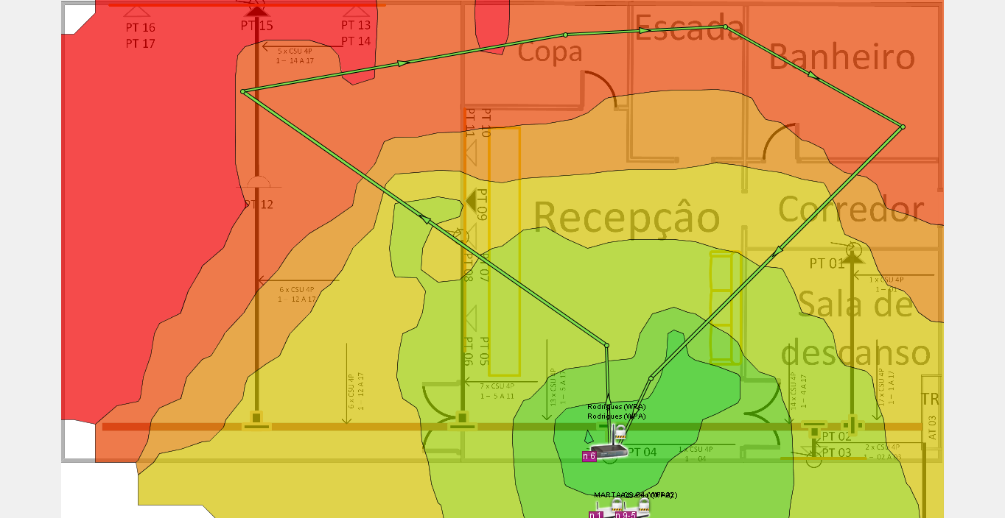

Segundo andar- Access Point 1

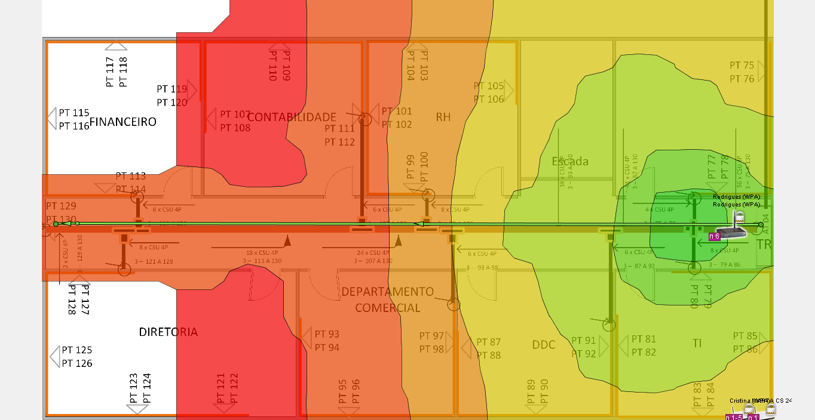

Segundo andar- Access Point 2

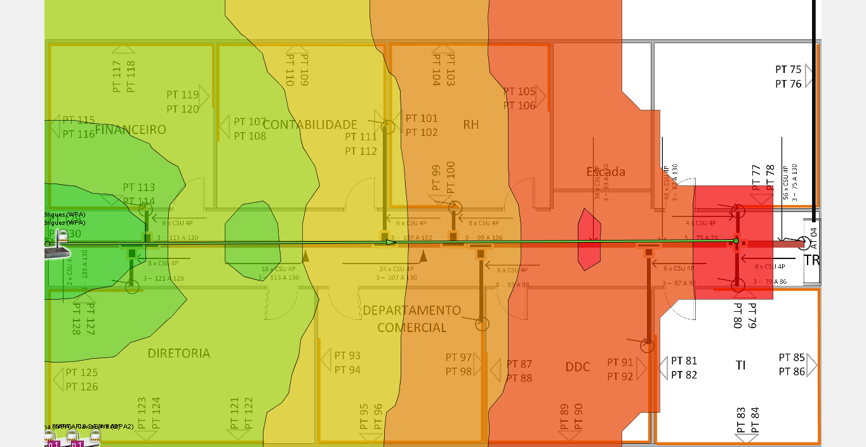

### Sub-Redes

Dividimos as Sub-redes da seguinte forma:

A rede 10.0.0.0/27 será atribuída ao Térreo a fim de viabilizar uma quantidade de hosts necessária contando também com uma sobra significativa para eventuais necessidades.

A rede 10.0.0.32/26 será atribuída ao 1º Pavimento assim como na rede anterior irá seguir os mesmo critérios somente tendo uma sobra pouco maior devido aos cálculos efetuados.

A rede 10.0.0.92/26 será atribuída ao 2º Pavimento assim como na rede anterior irá seguir os mesmo critérios padronizando toda a constituição das VLSMs.

Assim como a rede 10.0.0.160/27 ficará para o pavimento externo das oficinas de mecânica , funilaria e borracharia da empresa que também segue os mesmo fins das redes anteriores.

Com o intuito de integrar os usuários aos serviços de aplicação da empresa foi criada a rede 10.0.0.192/29 quer por pertencer a rede 10.0.0.0 tem maior flexibilidade para disponibilizar os serviços aos usuários de uma maneira mais simples e eficiente.

Em nossa DMZ criamos uma rede de um range de IPs diferente da rede 10.0.0.0, impedindo a facilidade de invasões, aumentando a segurança e também para uma mobilidade de eventuais manutenções nada rede evitando toda e qualquer complicação por pertencer a mesma rede dos serviços locais e seus usuários, sendo assim teremos a rede 172.16.0.0 que também é privada porem de range diferente.

Demonstração da Topologia Completa

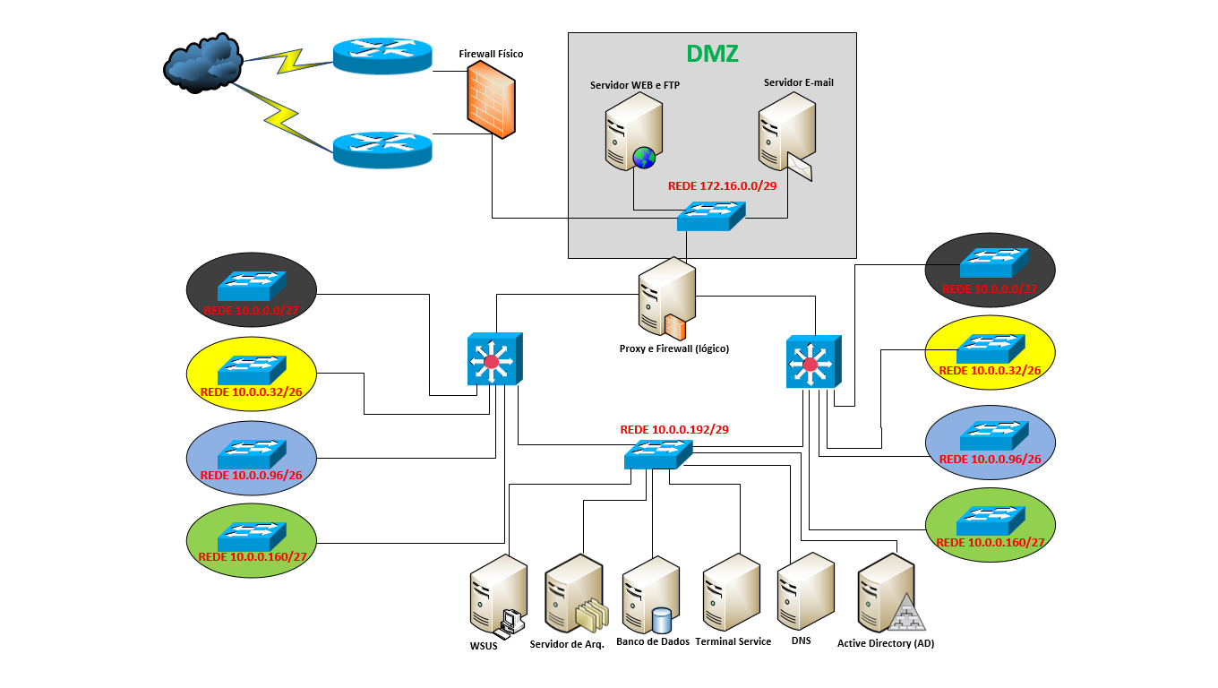

# OS SERVIDORES

Em questão aos serviços dos quais os servidores haverão de proporcionar a empresa, abaixo segue o papel de cada servidor:

## Servidor DNS:

Sendo essencial para a empresa o uso deste servidor, pois este por sua vez facilitara a vida dos usuários de toda a empresa, para que não venham ter a nessecidadede decorar Ips, este servidor fará a conversão de IP em nome, para que assim possa tornar possível a associação do nome das empresas aos seus dominios.

Teremos na empresa Boa Viagem (filial Barueri) dois servidores de DNS sendo um deles atuando como o Primário e o outro como o próprio nome lhe identifica o Secundário, para que se houver algum eventual problema com o primário, o secundário assumirá a responsabilidade sem que ajam danos na rede.

*Usaremos nesta situação o aplicativo Bind para plataformas Linux que será utilizado a versão Debian do Sistema Operacional, onde na situação atual será diferente dos restantes dos aplicativos que serão Windows que por fornecer melhor desempenho na administração das informações não necessita de uma interface visual, pois somente os técnicos terão aval para usar tal ferramenta.*

## DNS REVERSO

A rede contará também com um DNS reverso, para fazer a resolução de IP para o nome de um servidor, caso ocorra o esquecimento de um site vindo da parte de algum colaborador da organização tendo em se domínio somente o IP do site este DNS reverso permitirá que ele encontre o site com extrema facilidade.

## ACTIVE DIRECTORY

Implantaremos o Active Directory na rede da Viação Boa Viagem com o intuito de centralizar o mecanismo de administração sobre a rede da nova unidade da empresa, trazendo consigo um benefício satisfatório aos usuários, dando-lhes a liberdade de acessar todos os recursos que serão disponibilizados na rede. Estes recursos serão protegidos por um sistema de segurança que fará a verificação da identidade dos usuários.

## Servidor WEB

De acordo com a necessidade encontrada na empresa implantamos um servidor WEB, ao qual permitirá o compartilhamento das informações com os usuários da rede criada na empresa pela internet, extranet ou sua própria intranet.

Este serviço trará como benefícios para a Viação Boa Viagem o fornecimento de informações para os usuários pela internet, hospedagem dos sites internos da empresa tendo em vista maior flexibilidade de uma eventual manutenção das paginas, facilitar o download e upload de arquivos disponibilizados pelo servidor de arquivos (FTP), além de auxiliar no download de atualizações do servidor Wsus da empresa.

*Será implantado o serviço IIS do Windows onde por ser de uma interface mais visual, será de exímia importância, pois alguns de nossos serviços como Exchange e o AD necessitam de ferramentas encontradas somente no próprio IIS, que também aumenta a compatibilidade e melhor comunicação entre os serviços a serem implantados. Afinal por ter sua interface visual facilita os usuários a utilizarem sem necessitar de um treinamento específico.*

## Servidor de E-mail

Sabendo das necessidades de comunicação da empresa, a equipe Conceitos procurou soluções e numa de nossas reuniões, decidimos que a Viação Boa Viagem necessita de um serviço de e-mail.

O serviço de E-mail que iremos implantar facilitará na comunicação dos usuários internos e externos da empresa, onde cada usuário terá uma conta ligada a nosso servidor, que referente às permissões adequadas poderá enviar mensagens aos demais colaboradores da empresa para melhor desempenho na comunicação. Sendo um método bastante conhecido por todos, e fácil de ser usada pode até diminuir o tráfego de informações via telefonia, impedindo o congestionamento da banda.

*Será utilizado nesta situação o aplicativo Exchange para Windows Server que por sua vez terá uma compatibilidade com o AD da empresa, além de trazer consigo uma interface mais visual e simples para a manutenção e até no seu uso na mesma.*

## Servidor de Wsus

Tendo em vista um bom funcionamento dos Sistemas operacionais da empresa que por padrão usaremos máquinas com Windows 7 Enterprise, a Conceitos pretende garantir que todas elas sempre estejam no seu máximo.

Sendo assim iremos implantar um servidor Wsus de atualizações para as máquinas, onde afetará na diminuição da banda da rede interna da empresa, caso venha a uma certa quantidade significativa de maquinas sejam programadas para atualizarem simultaneamente, que pode ocorrer na parada total da rede. O servidor irá fazer as atualizações para uma maquina única que servirá como distribuidora das atualizações de forma ordenada sem afetar ou incapacitar a rede de modo que ela não pare.

## Servidor Proxy e Firewall

Com base nas necessidades de ter uma rede segura dentro da empresa, a Conceitos vem trazendo soluções tanto quanto usuais para melhor segurança da intranet empresarial, sendo assim decidimos implantar na Viação Boa Viagem um servidor composto pelos serviços de Proxy e Firewall para melhor segurança na busca de informações externas pelos usuários da empresa.

*Para o Proxy usaremos o aplicativo Squid, sendo ele de distribuição Linux. A escolha por tal aplicativo foi feita com base nas experiências dos profissionais envolvidos na implantação, foi decido usar tal aplicativo, pois além de ser um aplicativo gratuito por ser desenvolvido em plataformas Linux, temos toda uma facilidade na configuração além de ser uma aplicação leve ao sistema operacional, no qual se considera quase que impossível uma eventual parada do serviço.*

*Já para o Firewall será usado o IPTABLES, também um aplicativo gratuito desenvolvido para Linux, onde por sua vez será usado na criação das regras de entrada e saída de informações da rede interna para a externa ou de forma contrária, a real iniciativa de sua escolha vem da necessidade de ter uma aplicação que forneça custo benefício que nesse caso foi até melhor, pois por ser gratuito só fornece benefício.*

## Servidor de Banco de Dados

Para complementar toda a rede de servidores da empresa, servindo como base para as aplicações do ERP da empresa, decidimos nós da Conceitos implantar um servidor de Banco de Dados no qual serão armazenados todas as informações de extrema importância da Viação Boa Viagem, sendo os dados de clientes, requisições de materiais, agendamentos entre outras tarefas em meio a toda a atividade trabalhista da empresa.  
*O serviço que utilizaremos será o Mysql que por ser um banco de dados bastante reconhecido no mercado, tem um desempenho adequado para as necessidades decorrentes da Viação Boa Viagem. Além disso, utilizaremos este serviço na versão Linux que por experiências passadas de nossa empresa, conseguiremos aumentar seu desempenho e 100% com relação a sua aplicação em plataformas Windows.*

## Servidor de Arquivos

Com base na situação atual da empresa foi constatado que todo documento fica salvo na própria maquina na Matrix, sabemos que assim os documentos que de alguma forma tem sua importância no decorrer das atividades executadas no horário de trabalho dos colaboradores, não tem uma devida segurança no armazenamento, pois a qualquer momento pode ser perdido em meio à organização de cada usuário. E por isso a Conceitos resolveu por meio de reuniões implantar um servidor de arquivos, no qual todo e qualquer arquivo considerado importante para o desempenho das atividades seja salvo adequadamente na rede da empresa, assim impedindo que ocorra qualquer avaria nos documentos, garantindo segurança e comodidade na busca dos mesmos.

*O serviço a ser usado tem por nome Servidor de Arquivos mesmo e é encontrado numa das funções administrativas do Windows Server que será usado como base para tal aplicação.*

## Servidor de Backup

Com base na necessidade de assegurar todos os arquivos e bases de dados importantes da empresa, a Conceitos decidiu que será adicionada a estrutura de rede da empresa um servidor de backup que fará o backup semanal das informações tendo em vista todo um processo de cópia dos arquivos, pensando em armazenar todos eles num hardware para que tais informações sejam acessadas a qualquer momento pelo profissional responsável pela rede, onde teremos um software específico que fará todo o gerenciamento das informações e também o agendamento da cópia das mesmas.

*O software que usaremos para cumprir os requisitos de backup serão BACULA, por ser um software de distribuições Linux, o software em questão não necessita de licenciamento ou até mesmo compra, que irá diminuir os gastos da empresa além de proporcionar um melhor desempenho na copia dos arquivos por ser de um sistema operacional leve, evitando qualquer e possível travamento no momento de cópia das informações.*

## Servidor DHCP

Analisando a rede interna da empresa foi visto que, para que haja uma comunicação adequada cumprindo os requisitos de se ter uma boa VLSM, definimos que os IPs da rede interna serão atribuídos por um servidor de DHCP que por sua vez irá distribuir os ranges de IP adequadamente para todas as maquinas, seguindo uma lógica dos ranges já moldados na configuração da VLSM da LAN.

*Este serviço será acoplado na mesma máquina do Active Directory (AD) que por ser num ambiente Windows Server 2012, ele já vem gratuitamente como uma de suas ferramentas padrões, então não gerando custo extra no projeto.*

## Terminal Service

Teremos como um complemento mais que necessário o serviço de terminal, sendo ele um dos serviços mais usados na nova unidade de Barueri, pois sua função será unificar alguns aplicativos padrões que serão usados na área de Call Center com o intuito de diminuir a carga de informações na rede para que o mesmo não venha prejudicar o desempenho de banda. Serão instalados todos os aplicativos num servidor que irá receber todos os usuários via acesso remoto. Assim facilitando a manutenção dos softwares caso ocorra algum problema no mesmo, e centralizando toda e qualquer armazenagem de informações na maquina dos usuários, facilitando então o encaminhamento delas para o banco de dados se acaso necessário, eliminando então a armazenagem física que consta como um dos principais problemas que a empresa enfrenta.

## Redundância

No quesito redundância, serão constituídos na LAN da empresa dois tópicos redundantes, onde uma será responsável pela redundância de links, sendo ele feito em nossa WAN que por sua vez tem como integrantes os links da VIVO e NET. Esse conceito veio da necessidade de obter uma segurança na questão de rede da empresa, tendo a condição de uma suposta falha de um dos links, o outro assumirá automaticamente sem que haja a intervenção de um técnico.

O segundo tópico será a redundância por equipamentos, onde cada equipamento que contém uma importância significativa na rede em questão será duplicado, acrescentando uma segurança maior caso um dos equipamentos venham a ter uma falha ou um eventual desligamento por partes internas. Assim os dois equipamentos irão estar em pleno contato com a rede em tempo real e com a mesma configuração suprindo as necessidades de redundância.

# WAN

A empresa Viação BOA VIAGEM tem uma matriz localizada em cotia e uma filial localizada em Barueri onde a empresa CONCEITOS irá aplicar suas soluções. A interligação WAN da filial de Barueri com a Matriz será feita pela VPN IP. Contratada pela empresa VIVO onde irá dispor de uma tecnologia avançada e uma velocidade abrangente para a comunicação das mesmas.

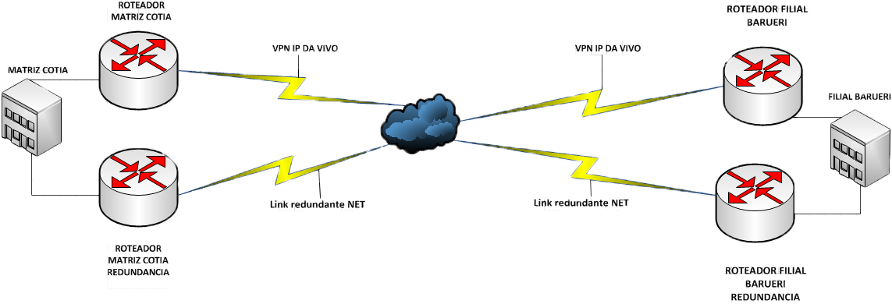

Serão utilizados dois links, um dedicado e um link normal para internet.

Usaremos então o link dedicado que será fornecido pela empresa VIVO.  
A VPN IP da vivo consta com os seguintes benefícios:

* Velocidade de 512 kbps até 10 Gbps
* Acesso dedicado ao cliente, 100% da banda garantida.
* Garantia de disponibilidade de 99,2% do funcionamento do serviço
* Backbone IP Corporativo da vivo, que possibilita maior segurança e disponibilidade.
* Comunicação bidirecional
* Tarifa única por velocidade sem franquia de trafego

Sendo assim o link dedicado da VIVO traz uma serie de benefícios como eficiência, economia, alta desempenho, qualidade, suporte e uma equipe pós-venda para auxiliar a empresa no que for preciso, melhorando então a relação cliente e fornecedor.  
Para frisar a questão de segurança.

O link redundante será solicitado pela empresa NET que irá nos fornecer uma Internet de 30 MEGAS, sendo de boa velocidade, bom custo e disponibilidade na região em questão. Devido a problemas com obtenção de informações por este documento se referir a uma pesquisa, não foi possível obter informações mais detalhadas do link de internet NET.

# Plano de Segurança

**Objetivos**

Nossa empresa tem como objetivo assegurar as informações da empresa VIAÇÃO BOA VIAGEM e seus equipamentos. Elaboramos esse plano pensando em uma organização adequada de informações e seu nível de autorização para seus usuários. O plano de segurança será passado para empresa VIAÇÃO BOA VIAGEM e ficará a responsabilidade deles a execução desse documento.

**Circulação**

Este documento será confidencial, assim sendo, apenas pessoas autorizadas poderão ter acesso a ele. Recomendamos que não o deixe em qualquer local, que não o digitalize e o salve em computadores ou em servidores, que apenas tenha ele em papel. Determinamos que as pessoas nos seguintes cargos possam ter acesso a este documento:

Diretor Geral

Diretor Executivo

Gerente de T.I

Advogados da Empresa

**Softwares**

Com base nas reuniões que fizemos com o cliente na questão de software e aplicações, decidimos então integrar um sistema de distribuição de aplicativos que se baseia na necessidade dos mesmos em relação a cada departamento da empresa. Foi feito um estudo dentro dos departamentos, que nos fez chegar a uma lista especifica para cada um deles, assim suprindo as necessidades dos usuários e permitindo maior desempenho nas atividades do dia-a-dia. A divisão foi feita da seguinte forma:

**Primeiro Pavimento – TERREO**

**Recepção:**

LibreOffice, Adobe Reader, ESET Endpoint Antivirus, Firefox, 7zip.

**Segundo Pavimento – PRIMEIRO ANDAR**

**Call Center:**

LibreOffice, Adobe Reader, ESET Endpoint Antivirus, Firefox, 7zip.

**Sala de Equipamentos (ER.EF)**

7zip, AD Active Director, Bind9, Squid, Maria BD, IPTables, DHCP, IIS, Bácula, Wsus, Exchange, ProFTPD, ESET Endpoint Antivirus.

**Terceiro Pavimento – SEGUNDO ANDAR**

**Departamento Financeiro, Contabilidade, RH, Diretoria, Departamento de Compras, Departamento de TI:**

LibreOffice, ESET Endpoint Antivirus, Adobe Reader, 7zip, Firefox.

Contando que todos os softwares a serem utilizados estão listados acima, faremos então uma explicação do uso e necessidade de cada um deles levando em conta toda a parte de custo e o que tal software irá agregar no projeto Viação Boa Viagem.

## Descrição

**Libre Office**Visando obter um software para suprir a necessidade de documentar alguns fatos ou até mesmo incluir comentários e editar documentos de uso próprio sem nenhum vinculo com a empresa. A *Conceitos* optou por implantar nos desktops da Viação Boa Viagem o software Libre Office que além de ser um software que não irá agregar custos no projeto em questão, é também praticamente idêntico ao software de escritório mais conhecido atualmente que é o próprio Office.

Sua utilidade será mais proveitosa nos departamentos do andar superior onde se encontram as salas gerenciais do prédio, sendo algumas delas o departamento de TI, gerência entre outras. Porém por padrão usaremos em todos os pavimentos da empresa visando qualquer possiblidade dos usuários utilizarem para fins comuns. Um ponto muito importante que iremos adotar nesse software, é que o mesmo não irá conter o Excel, pois, devido uma questão que nos foi repassada pelos técnicos da empresa, a Matriz dispunha de tal software. E por não utilizar um ERP adequado para armazenar as informações de grande importância à empresa, algumas dessas informações eram armazenadas em planilhas de Excel, sendo assim iremos implantar o Libre Office sem este recurso, com o intuito de evitar que os usuários por puro costume não armazenem as informações em um arquivo local e sim num recurso do próprio ERP.

**Adobe Reader**

Com base nos estudos realizados na Viação Boa Viagem e também um estudo de mercado, tivemos então a necessidade de obter em nossos planos de software o Adobe Reader, pois independente da empresa ou até mesmo em residências vimos que é necessário um software que faça a leitura de arquivos no formato PDF, pois a maioria dos manuais nos dias de hoje passaram a adotar uma versão neste formato, pensando em reduzir a fabricação de papel e diminuir o volume de desmatamento. Enfim escolhemos este software, pois além de ele ser gratuito é um software de exímia importância nos desktops dessa e de qualquer outra empresa que faz ou fará num futuro próximo a leitura de arquivos em PDF.

**Firefox**

Com um estimativa análoga feita ultimamente pela *Conceitos*, foi definido que o navegador do qual iremos trabalhar será o Firefox, pois além de ser um dos mais leves do mercado, ele oferece uma interface bem simplificada ao usuários finais, aumenta a disponibilidade e até mesmo agilidade dos mesmos no decorrer de suas atividades. Foi escolhido então este navegador a ser implantado na empresa pois todos os seus benefícios de certa forma irão beneficiar também a Viação Boa Viagem, aumentando de forma pouco visível a lucratividade da empresa, pois mesmo sendo uma porcentagem mínima deve ser considerado com agravante para um pensamento mais a longo prazo.

**AD Active Directory**

Sendo ele um software basicamente gratuito e muito conhecido no quesito diretórios de sucesso, utilizaremos o Active Directory no projeto Viação Boa Viagem, sua escolha vem devido à facilidade de administração por possuir uma interface bastante interativa e simples. No caso em questão utilizaremos este software num servidor do qual iremos cadastrar todos os colaboradores e suas permissões nas maquinas que irão utilizar. Um fator do qual tivemos a visão da escolha desse software foi em sua integração quase que perfeita com o servidor de E-mail a ser implantada, sendo ele o Exchange.

A sua utilização será feita num servidor Windows Server 2012 onde o mesmo já vem como um de suas ferramentas administrativas, evitando qualquer gasto extra com compra de outro software, assim dando uma estabilidade e comodidade ao cliente que não irá precisar se preocupar com aluguel de um software que se for pago e por algum motivo sua licença expire num prazo não determinado, não corre o risco de uma eventual parada em sua atividade.

**Bind**

Para simplificar as pesquisas de sites na empresa nossa equipe técnica escolheu este software, pois além de ser um software para sistemas Linux ele é por si só o mais conhecido quando se trata de servidor DNS e é cem por cento confiável quanto a segurança. Servirá ele então como um facilitador, ou melhor dizendo um tradutor de IPs, pois sem ele nossos usuários ao invés de pesquisas nomes na rede interna terão então que procurar por endereções IPs na rede, onde seria impossível que os usuários mais comuns que não possuam conhecimentos em redes de computadores teriam de receber um treinamento para acessar as paginas ou caminhos locais da empresa. Contudo por experiências passadas e nenhuma reclamação posterior o software em questão é superimportante no dia-a-dia das atividades da empresa, sendo assim iremos implantá-lo em sua versão de número nove, pois ela comporta ferramentas necessárias para a rede que será construída.

**Squid**

Software conhecido mundialmente no quesito Proxy, foi escolhido devido uma pesquisa realizada por nossos técnicos analisando toda e qualquer necessidade da empresa Viação Boa Viagem, escolhemos então o Squid em sua versão número três que por ser atualizada possui novas ferramentas das quais serão de bom proveito no projeto de redes que será feito na empresa. Sua escolha foi feita devido ser ele um software totalmente gratuito e também por simplesmente rodar em sistemas Linux, nos quais são considerados em mercado os sistemas mais “lisos”, onde isso quer dizer que é um sistema bastante rápido em questão de desempenho e também comporta a maioria das aplicações para servidores por quase todos seus aplicativos serem gratuitos, usaremos o Squid para incrementar desempenho a rede de forma que teremos um cache neste serviço que irá diminuir a requisição de dados externos, aumentando a banda da rede e viabilizando a busca de dados com mais velocidade para dados que não estariam no cache local. Com isso a nossa empresa garante uma rede mais proveitosa ao cliente.

**Maria BD**

Pensando num software que oferecesse uma versão Linux, fizemos uma pesquisa no mercado e encontramos vários softwares, porém o mais indicado seria este o Maria BD. Pois além de ser um software quase que idêntico com o Mysql, que por sua vez é um dos melhores softwares de banco de dados do mundo. Escolhemo-nos por um simples e objetivo motivo, este software se adequada perfeitamente a quantidade de tabelas e também de armazenamento de dados dos quais serão trabalhados no dia-a-dia da empresa, sem contar que é um software totalmente gratuito que sendo assim não agrega valor algum no custo total do projeto ou até mesmo em aluguel de licenças. Por trabalhar em sistema Linux, o mesmo tem um aumento em seu desempenho de mais de 90% quando comparado a sua instalação num sistema Windows. Contudo visando um parâmetro custo beneficio foi escolhido para o projeto da Viação Boa Viagem este software para desenvolver o banco de dados local.

**IPTables**

Com o intuito de garantir uma segurança na rede local da empresa, fomos em busca de algum software que se encaixasse no cenário a ser implantado e por ventura nos deparamos com o IPTables, ao fazer algumas análises, chegamos a conclusão que este será o software a ser implantado neste cenário pois com suas ferramentas ele atende completamente os requisitos da empresa, além de ser um software de sistemas Linux que nos traz o benefício de o mesmo ser gratuito teremos também uma ligeira segurança ao pensar em desempenho. Sendo assim tal software se adequa a situação imposta a ele, podendo executar as regras de segurança que iremos implantar.

**DHCP**

Por ser uma empresa que contém uma rede local na qual iremos utilizar distribuições de endereços IP para as VLSMs, devemos então de ter um servidor DHCP que irá fazer esse papel na distribuição e divisão de ranges. Iremos utilizar então este serviço do próprio Windows em sua versão Server 2012, onde existem diversas funções nas quais usufruiremos quase que por completas, de forma que todas as necessidades do cliente sejam realizadas. Enfim o serviço em questão será totalmente gratuito, pois já vem acompanhado no Windows e como foi dito será de bom proveito no projeto.

**IIS**

Com base em todos os serviços que a empresa irá dispor, foi vista ai a necessidade de um servidor Web que terá a função de baixar atualizações do servidor Wsus além de incorporar os servidores de e-mail e o serviço FTP que será embutido na própria máquina sem contar outras aplicações, sendo assim escolhemos então o IIS que por ser um software Windows compatível com o requisito do Wsus usaremos o mesmo sem gerar nenhum gasto extra para o cliente visando que tal software irá rodar em uma máquina Windows Server 2012, onde será totalmente fora de custos pois é uma ferramenta já incluída no sistema.

**Bácula**

Pensando num serviço bastante completo que fizesse todos os backups necessários na rede a ser projetada, nossos técnicos buscaram a fundo diversas soluções, analisando uma por uma até chegar ao software Bácula. Encontramos neste software um bom gerenciamento de todas as atividades que haverão de ser feitas na empresa, contando com uma facilidade de uso e uma disponibilidade de informações bastante agradáveis para um ótimo software. Nossos critérios para a escolha do mesmo são baseados na questão de um software gratuito que atendesse as necessidades do cenário e oferecesse o famoso “custo benefício” que no caso do Bácula não existe custo só benefícios.

**Wsus**

Com base no projeto de Hardware que fizemos para a Viação Boa Viagem, foi feita uma análise nos desktops que serão implantados, e com essa análise chegamos a conclusão que será necessário um gerenciador de atualizações que ficará com o papel de efetuar o download de todas as atualizações, tanto do sistema quanto de aplicativos, pois foi padronizado que todas as máquinas serão Windows em sua versão 7 Enterprise, facilitando a manutenção caso ocorra pois a versão é a mesma em todos os aspectos. Sendo assim o Wsus foi escolhido devido ele ser uma ferramenta nativa do Windows Server que será usado num servidor onde é necessária somente uma licença para sua utilização visando um menor custo.

**Exchange**

Sabendo da necessidade do cliente em ter uma comunicação um pouco mais direta, tivemos então a ideia de criar um servidor de e-mail no qual os colaboradores poderão se comunicar tanto internamente como externamente, pensando dessa forma os mesmo terão a possibilidade de agilizar suas atividades sendo elas as que necessitam do aval de um superior, por exemplo, ou até mesmo para um contato direto com clientes da empresa. Foi escolhido então o Exchange por ser ele compatível com nosso servidor Windows ele se adequa perfeitamente com o diretório local da empresa que será o AD – Active Directory, formando um conjunto eficiente em cadastros e até mesmo configurações, tendo em mente uma boa qualidade no serviço evitando falhas por incompatibilidade.  
Este software irá agregar um valor anual, porém seu valor é necessário devido alguns impecílios como, por exemplo, o de optarmos pelo Ad por sua interface visual bem detalhada.

**7zip**

Na busca de uma descompactador de arquivos que atendesse as necessidades reais do mercado, encontramos o 7Zip que além de ser um software totalmente gratuito ele simplesmente descompacta os mesmos arquivos que os descompactadores pagos trabalham, porém algumas funções que são usadas por um público mais específico foram perdidas, mas na necessidade imposta pelo cenário a ser construído essas funções passaram por despercebidas devido elas não serem requisitadas.

**ProFTPD**

Com a finalidade de construir uma rede totalmente completa, nós da *Conceitos* identificamos que será necessário um serviço FTP no projeto, pois há a necessidade de fazer download de arquivos de um servidor local por eventuais backups feitos, sabendo que um arquivo de diversos níveis de importância serão salvos num servidor de arquivos e assim para que se torne mais fácil a recuperação dos mesmos, implantaremos então um serviço mais automático de forma que os colaboradores acessarão as devidas pastas na rede e efetuarão o download local do arquivo, evitando qualquer transtorno de um técnico ter que fazer isso manualmente na questão de levar o documento ao colaborador. Escolhemos então este aplicativo sabendo que o mesmo foi desenvolvido para plataformas Linux, sendo ele gratuito e de boa qualidade com base nas necessidades impostas.

**ESET Endpoint Antivirus**

Complementando os softwares de segurança na rede local, fomos em busca de um antivírus que atendesse as necessidades impostas no contexto do projeto, então fizemos comparações entre os produtos oferecidos no mercado e através de testes e recomendações nossa equipe chegou a conclusão que será implantado no projeto o antivírus ESET Endpoint. Sua escolha veio devida suas funções que atendem quase que perfeitamente os requisitos nos quais temos nos preocupado além de ter um preço que por análises é um dos que mais oferece custo benefício no mercado.

# Sistemas Operacionais

As escolhas dos Sistemas Operacionais foram feitas em dois tipos, uma delas se baseia em Sistemas para servidores e também Sistemas para desktops. Começando pelos sistemas para servidores, iremos mencionar então abaixo cada sistema com uma explicação do motivo real pela escolha dos Sistemas que foram feitos com um embasamento em cima das aplicações que serão utilizadas.  
Já para os desktops locais visamos ter um padrão sobre as plataformas, pois foi pensando em futuras manutenções ou até mesmo em solicitações de atualizações das maquinas escolhemos então o Windows 7 Enterprise que se encaixa perfeitamente no plano de rede da empresa, além do mais por ser uma plataforma Windows, não será necessário gastar capital com treinamentos aos colaboradores em questão do uso.

**Servidores**

Windows Server 2012: Algumas das máquinas que iremos utilizar como servidores de serviços terão com Sistema Operacional o Windows Server que como já é visto na versão, ele foi desenvolvido pensando em oferecer serviços completos numa máquina que em questões de hardware é totalmente superior aos desktops da empresa. Foi escolhido este sistema em específico, pois ele atende aos requisitos das aplicações que serão implantadas, pois elas foram desenvolvidas para plataformas Windows. Já a sua versão escolhemos pensando numa migração para tecnologias novas, colocando a Viação Boa Viagem em total sincronização com o mercado que vem chegando e bem a frente de suas concorrentes.

Linux Debian: Sua utilização para servidores vem de experiências passadas com outros clientes, sabendo que é um sistema que atende a maioria das diversas necessidades do mercado escolhemos este Sistema Operacional, devido a simplicidade do mesmo que por ser simples ele devolverá ao cliente um ótimo desempenho combinado com o hardware que será proposto. Além do mais todos os softwares que serão instalados nessa plataforma são totalmente gratuitos, que vendo dessa forma, ele não oferece nenhum tipo de aluguel ou até mesmo a compra dos softwares a serem usados.

# ERP- Globus

O **Globus** é um software de gestão integrado, desenvolvido especialmente para empresas de transporte de cargas, passageiros e TRR. Sua interface gráfica por ser simples e objetiva tem como principal benefício favorecer a experiência do usuário, sendo ele de aplicação visualmente amigável em ambiente Windows.  
Aliado ao banco de dados local do qual implantaremos, ele permite a experiência mais fácil e intuitiva do usuário, contando com uma facilidade de utilização que reduz significativamente o tempo exigido para treinamento e adaptação ao sistema.

O Software **Globus** permite monitorar usuários identificando erros ou tentativas de alterações indevidas, de forma que ele oferece várias camadas de segurança, todas protegidas por senha individual. Quando o cliente habilita um novo usuário, ele estabelece os acessos permitidos a sua função, contudo a segurança está em cada tela individual do **Globus**, isto significa que se um usuário tentar quebrar alguma regra, o software registra as informações de qual tipo de alteração indevida que se estava tentado realizar e os dados de identificação deste usuário (máquina, data, senha) para serem auditadas.

Operações mais importantes ficam registradas, viabilizando segurança de aplicação e auditorias posteriores. Um das características do **Globus** é que ele garante sincronismo entre os departamentos além da integridade dos dados.  
Com o Software **Globus**, as informações a serem inseridas ficam sempre alinhadas entre os diversos departamentos, disponibilizando a melhor sinergia entre os setores e mais segurança dos dados armazenados em toda a empresa.

Pensando sempre à frente, A CONCEITOS investem constantemente na evolução do software **Globus** incorporando então novos recursos tecnológicos, experiência de especialistas do segmento, análise aprofundada do mercado, demandas dos clientes a partir de uma ampla comunidade de mais de 20 mil usuários e melhores práticas amplamente testadas pelo mercado.

Depois de uma analise feita sobre necessidades da empresa Viação Boa Viagem, decidimos então integrar 20 módulos do nosso ERP-GLOBUS escolhido devidamente para as necessidades encontradas, sendo eles:

* **Abastecimento**
* **Manutenção**
* **Pneus**
* **Motores e Componentes**
* **Estoque**
* **Compras**
* **Recursos Humanos**
* **Folha de Pagamento**
* **Apontamento de Horas e Ponto Eletrônico**
* **Escala de Operadores**
* **Plantão**
* **Venda de passes e vale-transporte**
* **Documentação, Veículos e Seguros.**
* **Financeiro (Contas a pagar, receber e etc.).**
* **Contabilidade**
* **Arrecadação**
* **Escrituração Fiscal**
* **Turismo**
* **Frota**
* **TRR**

Todos os módulos trarão benefícios independe a viação boa viagem abaixo uma breve descrição dos mesmos

**MODULOS**

## Abastecimento

###### Objetivo:

Controle dos abastecimentos e dos óleos de reposição aplicados nos veículos, controle dos saldos nos tanques, relação das médias de Km/l, crítica dos veículos com médias abaixo das ideais. Possibilidade de integração com leitores e bombas automatizadas. O controle de abastecimento trará pra empresa uma facilidade em controlar seus gastos com o abastecimento e ajudara no controle de abastecimento feito para cada veículo no decorre do mês ou ano.

Assim facilitando a manutenção de veículos que consumirem mais combustível do que o adequado de fabrica.

###### Destaques:

Controla o saldo dos reservatórios de óleos e faz a conta corrente dos abastecimentos realizados em postos externos. Está integrado com o sistema da EBR-Optilevel, CTF.

###### Resumo das Funcionalidades:

Controle de consumo e custo dos veículos classificados por linha, modelo de chassi, modelo de motor, tipo de carroceria, etc. Possibilita o controle dos abastecimentos em postos externos; Possibilita a realização da aferição dos tanques de combustíveis;  
É integrado com o sistema de estoque, eliminando a redigitação das notas fiscais e dos consumos; Integração com softwares para automatização de tanques de combustíveis; Faz o controle dos saldos e das discordâncias de óleos de reposição e combustíveis; Faz as consistências na digitação dos abastecimentos, minimizando os erros; Possui controle independente de trocas de óleo e reposições de óleo de motor; Faz comparativo entre a média ideal e a realizada, apontando quais os veículos que estão fora do índice estabelecido e suas perdas; Permite importar os dados de coletores. Integrado aos módulos de Frota, Estoque, Manutenção, Componentes, Motores, Pneus, Contas a Pagar e Contabilidade.

## Manutenção

###### Objetivo:

Controlar os serviços corretivos e preventivos executados nos veículos. Relação dos defeitos apresentados pelos veículos, apuração do custo com mão-de-obra, indicação de retrabalho da oficina, emissão da escala de serviços preventivos que serão executados. Com esse modulo e possível identificar com mais precisão quais veículos estão na área de manutenção da empresa e qual seu tempo estimado para o conserto. E também ajudara na manutenção e troca dos equipamentos por sua vez gerando um relatório da vida útil de cada equipamento assim dando mais rapidez na manutenção de veículos da empresa VIAÇÃO BOA VIAGEM.

###### Destaques:

Controla os serviços corretivos, defeitos e serviços preventivos, calcula o custo com a mão-de-obra e indica o retrabalho da oficina.

###### Resumo das Funcionalidades:

Faz o controle das ordens de serviços corretivos e preventivos; Definição de controle de Km por plano de serviço, facilitando a alocação de veículos para revisão, dando visão dos serviços vencidos e a vencer; Emissão do relatório de retrabalho da oficina e dos veículos; Relatório da idade média da frota; Os relatórios gerenciais da frota mostram e analisam o custo por Km rodado de cada veículo; Faz o controle individual da vida de cada componente do veículo; Manutenção integrada com estoque que gera maior confiabilidade no custo, pois se relaciona com as requisições do estoque. Possibilidade de confrontar serviços executados com peças consumidas;  
Permite controlar a mão-de-obra e os serviços executados através de códigos de barras; Identifica e aponta os serviços críticos da oficina;  
Pesquisa e associa os serviços corretivos pendentes.  
Integrado aos módulos de Frota, Folha de Pagamento, Plantão e Estoque.

## Pneus

###### Objetivo:

Controle efetivo da movimentação dos pneus, desde a sua compra até o sucateamento ou venda. Cálculo do custo por Km de cada pneu, indicação do melhor recapador, melhor marca e melhor modelo de pneu, estatísticas de utilização e de todas as vidas dos pneus. Esse módulo ajudará na compra de pneus e vida útil dos mesmos, assim gerando mais rapidez para a empresa Viação Boa Viagem na compra que por sua vez será analisada pelo módulo em questão.

###### Destaques:

Indica qual é o melhor pneu a ser utilizado nos veículos, faz o controle dos sulcos e da aferição periódica dos pneus e calcula o custo por Km do pneu.

###### Resumo das Funcionalidades:

Possibilidade de formatar e configurar as posições dos diversos tipos de chassis;  
Avalia o desempenho das recapadoras, por desenho, tipo de borracha, estrutura do pneu.  
Avalia o desempenho dos pneus classificados por marca, modelo, medida, borracha, etc. Controla a garantia dos pneus novos e recapados; Controla e apura o custo e o Km das vidas dos pneus; Faz o controle do sulco dos pneus na troca, no recebimento e na compra; Possibilita digitar a aferição da calibragem e profundidade dos sulcos.  
  
Integrado aos módulos de Frota, Abastecimento e Estoque.

## Motores e Componentes

###### Objetivo:

Localiza e averigua as vidas e as reformas dos componentes e dos motores, possibilitando o controle efetivo das manutenções e das suas respectivas quilometragens. Esse módulo por sua vez fara o controle dos motores assim dando mais rapidez para os funcionários na hora da manutenção dos motores, pois uma vez identificado o problema mais fácil à realização da manutenção e também será feito um controle de trocas de equipamentos e motores assim sendo mais fácil da empresa Viação Boa Viagem gerarem os custos.

###### Destaques:

Possibilidade de cadastramento e controle de qualquer tipo de componentes sejam eles mecânicos, elétricos, hidráulicos, pneumáticos, etc.

###### Resumo das Funcionalidades:

**CADASTROS**  
Histórico dos componentes do motor;  
Quilometragem de revisão;  
Histórico dos componentes;  
Modelos por veículos.

**MOVIMENTAÇÕES**  
Troca de motores;  
Troca de componentes;  
Abertura de ordem de serviço preventiva;  
Sucateamento;  
Venda;  
Execução de serviços;  
Envio e recebimento de serviços externo;  
Transferência entre locais;  
Digitação de horímetro.

**RELATÓRIOS**

Motores nos carros;  
Componentes nos carros;  
Movimento de trocas;  
Vida dos motores;  
Vida dos componentes;  
Serviços executados nos motores;  
Serviços executados nos componentes;  
Fabricação e recuperação de motores;  
Fabricação/recuperação de componentes;  
Controle de garantias.

Integrado aos módulos de Manutenção, Abastecimento e Estoque.

## Estoque

###### Objetivo:

Controle de compra e consumo dos materiais utilizados na manutenção dos veículos, cálculo da durabilidade dos materiais, identificação da posição de colocação no veículo de cada material utilizado, controle da localização dos materiais. Este módulo facilitará a procura de equipamentos já comprados em estoque e o gerenciamento dos mesmos assim evitando retirada sem autorização ou compra indevida.

###### Destaques:

Controle da durabilidade das peças, controle de peças por marca, integrado com a ordem de serviço, indicação da posição de aplicação da peça no veículo. Facilidade na pesquisa de saldos, consumos, últimas compras e todas as movimentações dos materiais. Possibilita fazer o controle dos impressos e do estoque de várias empresas do mesmo grupo.

###### Resumo das Funcionalidades:

Identifica e faz o controle das peças por marca, utilizando o mesmo código do material; Identifica a posição onde o material foi aplicado no veículo;  
Faz o controle da durabilidade das peças por marca, setor e local;  
Mantém o histórico de consumo de peças por carro e por setor;  
Faz a classificação e a subclassificação da curva ABC; Possibilita fazer a entrada e a aplicação direta no veículo; Contempla a entrada de peças através de vales e faz a sua substituição com a chegada das notas fiscais; Controle de serviços externos realizados nos veículos; Possibilita fazer os controles das peças por códigos de barras;  
Faz o controle dinâmico dos saldos das peças; Permite identificar vários locais para o controle do estoque e movimentações das peças; Emite relatórios gerenciais do estoque com visão do consumo e de compras.  
  
Integrado aos módulos de Compras, Contas a Pagar, Contabilidade e Escrituração Fiscal.

## Compras

###### Objetivo:

Registro das solicitações de compras, estabelecimento de limites financeiros para aprovações de solicitações, de cotações e de pedidos de compras através de senhas pessoais, classificação e ranking dos melhores preços, associações dos tipos de produtos. Este módulo ajudará a fazer os pedidos de compra assim comprando oque for necessário não tendo gasto com equipamentos que ficarão obsoletos, assim trazendo também a empresa um gasto menor e monitoramento maior em relação a custo gerado por compra.

###### Destaques:

Permite fazer a cotação centralizada de preços e a emissão dos pedidos individuais para cada empresa do grupo. Contempla a central de compras, o envio e o recebimento automático das cotações e dos pedidos através do e-mail (E-compras). Atribuição de limites orçamentários para aprovações e compras de peças para cada comprador.

###### Resumo das Funcionalidades:

Devido à integração, o sistema alimenta o controle de estoque, abastecimento, contas a pagar, contabilidade e escrituração fiscal, tudo isso através de uma única digitação;  
É integrado ao estoque, possibilitando que os pedidos sejam baixados parcialmente ou na sua totalidade. Através da digitação da nota fiscal de entrada, o sistema gera o controle de pedidos pendentes; Através da solicitação automática de compras, os usuários podem definir e criar as suas próprias fórmulas;  
O usuário pode gerar as solicitações de compras automaticamente, através das requisições de materiais; Controle do orçamento diário e mensal dos compradores;  
Em todo o processo de compras o usuário consegue incluir e alterar itens e fornecedores para as cotações; É possível comprar materiais que não sejam controlados e cadastrados no estoque; Possibilidade de enviar e receber as cotações através de e-mail, integrando-os automaticamente no Globus;  
Eliminação da digitação das cotações e possibilidade de cotar com um número maior de fornecedores; Possibilidade de fazer compras centralizadas para várias empresas (central de compras); O sistema faz o ranking dos melhores preços e dos melhores fornecedores.  
  
Integrado aos módulos de Manutenção, Estoque e Contas a Pagar.

## Recursos Humanos

###### Objetivo:

Informatizar todas as atividades dos setores de recrutamento e seleção, fazendo o cadastramento dos currículos e a abertura de vagas. Cadastra e faz o registro do acompanhamento de todos os processos civis e trabalhistas. Este módulo ira ajudar na relação entre a empresa e seus funcionários, e também ajudara a empresa na contratação de novos funcionários.

###### Destaques:

Possibilidade de instalar terminais de consulta para os funcionários em locais estratégicos da empresa, diminuindo a visita destes ao departamento de pessoal.

###### Resumo das Funcionalidades:

**Recrutamento e Seleção, Jurídico, Medicina e Segurança do Trabalho e Treinamento.**  
  
Seleção de candidatos: Montagem de etapas por função;  
Seleção de candidatos por indicação;  
Convocação automática de candidatos (através de e-mail ou carta);  
Efetivação dos candidatos (automática);  
Controle de Ficha Médica (admissionais, periódicos, consultas);  
Controle de EPI (controle de retiradas, devoluções e vencimentos);  
Controle de Processos (agenda de Processos, seleção de testemunhas, controle de bens penhorados, peritos, juízes);  
Gerador de pesquisa (questionários Internos e Externos com análises).  
  
Integrado aos módulos de Folha de Pagamento, Escala de Operadores e Apontamento de Horas.

## Folha de Pagamento

###### Objetivo:

Contempla todas as rotinas de folha de pagamento, desde a emissão dos recibos de pagamentos até a emissão da RAIS e todos os relatórios legais. Possui gerador de relatórios integrado com o Word. Este módulo por sua vez ajudará o RH à agilizaras folhas de pagamentos e todos os aspectos legais assim fornecendo mais segurança aos seus funcionários.

###### Destaques:

Cada usuário pode criar os seus próprios relatórios, efetuar a criação de fórmulas de cálculos para descontos ou pagamentos, ficha de registro eletrônica, arquivamento das fotos de identificação do funcionário e da sua documentação. Integrado com o Microsoft Word.

###### Resumo das Funcionalidades:

**Recrutamento e Seleção, Jurídico, Medicina e Segurança do Trabalho, Treinamento.**  
  
Faz a quitação complementar;  
O usuário define as fórmulas de cálculo;  
Permite fazer a simulação da quitação;  
Emite os resumos gerenciais de acordo com as necessidades dos usuários;  
Faz a integração contábil da folha de pagamento, da provisão de férias e do 13º salário;  
Possui o gerador automático de etiquetas;  
Faz a programação automática de férias;  
Controla as prestações dos funcionários (ADF), imprime os vales, faz o parcelamento e o controle de saldos;  
Faz a emissão dos documentos dos funcionários (o layout é definido e tabulado pelo usuário através do Word, pode ser utilizado para elaboração de contratos de trabalho, termos de responsabilidade e documentos admissionais em geral);  
Atualização de CTPS (consultas e impressões rápidas de alterações salariais, promoções, férias, contribuição sindical, quitação);  
Permite trabalhar com a ficha de registro eletrônica;  
Trabalha com imagens dos documentos e fotografias dos funcionários;  
Contempla todas as deliberações de pagamento de pensões alimentícias;  
Faz o controle eletrônico das fichas de registro;  
Permite digitalizar imagens, fotos e documentos dos funcionários;  
Controla os pagamentos dos pensionistas.  
  
Integrado aos módulos de Arrecadação, Apontamento de Horas, Contas a Pagar, Bancos e Contabilidade.

## Apontamento de Horas e Ponto Eletrônico

###### Objetivo:

Registrar a quantidade de horas trabalhadas pelos funcionários, apurar os diversos tipos de horas, tais como: horas normais, horas extras, DSR, horas suplementares, etc. Este módulo para a empresa será de grande uso, pois ajudara a gerenciar as horas trabalhadas pelos funcionários, assim facilitando o seu pagamento e não pagando por serviços não prestados. Trará segurança e comodidade a parte financeira na qual diz respeito ao pagamento dos funcionários.

###### Destaques:

Integrado com a maioria dos relógios de ponto do mercado, apura a quantidade de horas trabalhadas por linha e por tabela de serviço, faz a comparação e mostra as inconsistências das horas programadas e realizadas. Possui controle de senhas eletrônicas para liberação dos pagamentos das horas suplementares.

###### Resumo das Funcionalidades:

Controle das horas "Suplementares", com emissão de recibos e controle dos saldos;  
Terminal de consulta de escala e apontamento de horas;  
Aponta e recusa o trabalho em duplicidade;  
Faz o apontamento de horas através dos eventos pré-definidos;  
  
Integrado aos módulos de Escala de Operadores, Plantão, Arrecadação e Folha de Pagamento.

## Escala de Operadores

###### Objetivo:

Fazer o registro dos serviços programados que serão executados pela tripulação, fazer o planejamento do trabalho diário, semanal e mensal dos motoristas, cobradores, folguistas, reservas e fiscais. Permite fazer a digitação do quadro de horários.  
Este módulo ajudará na escalação de funcionários e de serviços que serão feitos pelos mesmos, assim não atrasando os trabalhos a serem feitos.

###### Destaques:

Emite os relatórios de bordo, controla a vigência das escalas de serviços, permite fazer o acompanhamento das trocas de folgas e tem a ficha de controle com foto de identificação do funcionário e da documentação obrigatória. Controla a habilitação dos funcionários, dos veículos e das linhas que os funcionários podem trabalhar.

###### Resumo das Funcionalidades:

**CADASTROS**

Atividades;  
Motivo de folga;  
Tipos de folga;  
Sequencias de folga;  
Folgas adicionais e substituições.

**MOVIMENTAÇÕES**

Programação de horários;  
Escala padrão;  
Geração da escala por Período;  
Manutenção da Escala Diária;  
Geração de guias de viagens;  
Impressão das fichas de trabalho.

**RELATÓRIOS**

Programação horária;  
Escala padrão;  
Escala de serviços;  
Jornada de trabalho e análise de intervalos;  
Sequencias de folgas.

**CONSULTAS**

Funcionários x sequências de folgas;  
Funcionários x folgas;  
Escala de serviços e folgas;  
Localização de funcionários na escala;  
Localização de veículos na escala.

**SUBSTITUIÇÃO**

Veículos nas escalas Padrão / Diária;  
Funcionários nas escalas Padrão / Diária.

Integrado aos módulos de Plantão, Apontamento de Horas e Folha de Pagamento.

## Plantão

###### Objetivo:

Fazer o monitoramento da liberação e recepção dos veículos na garagem, registrar as ocorrências e as recolhidas dos veículos e dos funcionários, fazer o planejamento e as substituições de veículos e funcionários. Controla a liberação para o tráfego dos veículos. Este módulo por sua vez ajudará no inspecionamento da saída e entrada de veículos e dos funcionários assim dando mais segurança a sua tropa de veículos e funcionários.

###### Destaques:

Os usuários do tráfego podem gerenciar a frota, as escalas e os funcionários através de uma única tela no computador.

###### Resumo das Funcionalidades:

**FUNCIONALIDADES**

Controle de liberação veículos;  
Recepção de veículos;  
Controle de ocorrências do carro;  
Recolhida com defeito;  
Troca de carro;  
Troca de operador;  
Escala de serviços;  
Diário de bordo;  
Rendição;  
Impressão das fichas de trabalho.

**RELATÓRIOS**

Resumo da frota em operação;  
Ocorrências;  
Carros em operação por faixa horária.

Integrado aos módulos de Escala de Operadores, Manutenção e Apontamento de Horas.

## Venda de passes e vale-transporte

###### Objetivo:

Informatizar os postos de venda de vale-transporte e os diversos tipos de passes comercializados pela empresa, fazer a apuração do faturamento dos caixas, criticar as vendas incorretas, suspender preventivamente as vendas dos usuários críticos, emite as notas fiscais. Ajudará a empresa em controlar os passes vendidos e o lucro dos caixas ajudando na parte de lucro da empresa assim não possibilitando erros e nem fatura indevida.

###### Destaques:

Controle de venda de diversos tipos de passes e vale-transporte no mesmo sistema.

###### Resumo das Funcionalidades:

**CADASTROS**

Clientes;  
Agências;  
Formato de passes;  
Formas de pagamento.

**MOVIMENTAÇÕES**

Fechamento de caixa;  
Venda de passes;  
Trocas;  
Emissão de carteirinha de estudante.

**CONSULTAS**

Movimento de vendas.

**RELATÓRIOS**

Posição das vendas;  
Vendas por período.

**UTILITÁRIOS**

Rastreamento dos movimentos.

Integrado aos módulos de Arrecadação, Contas a Receber e Contabilidade.

## Documentação, Veículos e Seguros.

###### Objetivo:

Fazer o controle da documentação dos veículos, informatizar e dar manutenção nos contratos de leasing e consórcios, prevendo as devidas substituições de bens. Registrar a compra e venda de veículos, os sinistros e as multas, inclusive gerenciando os recursos. Ajudará a Viação Boa Viagem na sua gerencia de pagamentos de seguros documentação IPVA etc. Assim deixando toda a frota de veiculo em dia evitando problemas posteriores.

###### Destaques:

Possibilidade de integração e troca de informações com os despachantes e companhias de seguro.

###### Resumo das Funcionalidades:

**COMPRA DE VEÍCULOS**

Cadastro de diversas formas de aquisição de veículo (leasing, financiamento, etc.);  
Cadastro do contrato de aquisição de veículos.

**IPVA**

Controle dos pagamentos.

**DOCUMENTAÇÃO**

Controle do pagamento do licenciamento.

**MULTAS**

Cadastro de notificações;  
Cadastro de multas;  
Recurso da multa.

**VENDA DE VEÍCULOS**

Definição dos veículos para a venda.

**SEGUROS**

Cadastro dos tipos de seguro (veículo, imóvel ou de vida);  
Cadastro da apólice de seguro.

**RELATÓRIOS**

Apólices cadastradas;  
Relatório de vencimento do licenciamento;  
Relatório dos documentos do veículo.

Integrado aos módulos de Frota, Contas a Pagar, Contas a Receber, Folha de Pagamento, Contabilidade e Ativo Imobilizado.

**Financeiro (Contas a pagar, receber e etc.).**

###### Objetivo:

Registrar todos os documentos, possibilidade de listar todos os documentos classificados por ordem de data de vencimento, data de pagamento, fornecedor e data de emissão. Emite o balancete financeiro que é configurável de acordo com as necessidades da empresa. Este módulo será o mais utilizado da empresa, pois será feito todo balanceamento da parte financeira assegurando que tudo estará em dia evitando problemas em relação à parte de dividas e pagamentos não efetuados, ajudando também a empresa em registro de pagamento.

###### Destaques:

Integrado com o PAGFOR de diversos bancos brasileiros, controla o vencimento dos títulos dos contratos e faz a consolidação bancária.

###### Resumo das Funcionalidades:

Cadastro único para fornecedores;  
Definição de dados contábeis e bancários para o fornecedor (integração contábil e pagamento eletrônico);  
Tipos de despesas com classificação financeira configurável;  
Integração com contabilidade e escrituração fiscal, configuráveis por empresa/filial e por tipo de documento;  
Inclusão de documentos parcelados;  
Listagem e pesquisa flexíveis para documentos;  
Pagamentos com cheques, borderôs, débito automático, via caixa e eletrônico;  
Controle por tipo de documento para pagamentos liberados ou que necessitem de liberação eletrônica;  
Impressão de cheques em impressoras matriciais (formulário contínuo ou folha solta) e impressoras especiais para cheques;  
Fluxo de caixa financeiro, razão e posição financeira;  
Impressão de APS;  
Pagamentos parciais;  
Contas correntes e contas caixa integradas ou não à contabilidade;

Históricos de movimentação com definição (ou não) de contrapartidas contábeis e contas financeiras (despesas ou receitas);  
Pesquisa de lançamentos para períodos de movimentação e de datas efetivas (compensação);  
Posição de saldos de contas correntes e caixa.  
  
Integrado aos módulos de Escrituração Fiscal, Contabilidade e Ativo Imobilizado.

## Contabilidade

###### Objetivo:

Permite fazer o lançamento de partida simples e dobrada, possibilidade de manter o exercício e mês fiscal em aberto, permite lançamento padrão, apuração automática dos saldos das contas e plano de contas configurável. Emite informações para IN86, GIA. Este módulo trabalhará em toda parte da contabilidade assim facilitando o trabalho da empresa em que diz contratação de um contador por sua vez o modulo trabalha nessa parte com apenas o conhecimento do usuário.

###### Destaques:

Não precisa fazer o fechamento mensal da contabilidade, a apuração dos saldos das contas contábeis é automática, permite utilizar o plano de contas padronizado para um grupo de empresas da mesma atividade. Emite a IN86.

###### Resumo das Funcionalidades:

Os saldos e lançamentos são mantidos por períodos;  
Possui lançamento padrão;  
Permite lançamentos de partidas simples ou dobrada;  
Contempla vários tipos de empresas e segmentos;  
Plano de contas contábil e configurado pelos usuários;  
Não tem necessidade de fazer fechamento de mês.  
  
Integrado aos módulos de Escrituração Fiscal e Ativo Imobilizado.

## Arrecadação

###### Objetivo:

Apura a receita dos veículos registrando a quantidade de passageiros transportados ,o tipo de pagamento realizado por linha, importa os dados de diversos validadores da bilhetagem eletrônica, calcula e analisa os índices IPK, IPV, faturamento por linha. Este módulo bem interessante para a empresa, pois fara a contagem de passageiros e forma de pagamento assim sendo fácil para gerencia o lucro de cada veículo.

###### Destaques:

Possibilita a digitação financeira e operacional da operação do veículo no momento da prestação de contas, contempla as linhas urbanas e rodoviárias no mesmo aplicativo. Quando integrado com o sistema de escala, diminui a quantidade de informações a serem digitadas. Emite relatórios específicos de diversos órgãos públicos. Lista as inconsistências do RDB-Sptrans.

###### Resumo das Funcionalidades:

É integrado com o módulo de escala de operadores, facilitando a digitação dos relatórios de bordo;  
Facilidade na pesquisa da digitação das viagens detalhadas (viagem a viagem), fazendo a busca de eventuais discordâncias e reduzindo drasticamente o tempo entre identificação e a correção das divergências;  
Controla a falta e sobra de féria, possibilitando o desconto automático em folha de pagamento;  
Faz o controle e o apontamento das discordâncias de catracas;  
Possibilidade de prestação de contas em vários locais de arrecadação; - Digitação do apontamento das horas trabalhadas pelos funcionários;  
Gerencia os vales-transportes e passes trazidos pelos cobradores, informando eventuais discordâncias;  
Integração com diversos validadores da bilhetagem eletrônica (Empresa1, ProData);  
Atende a todas as exigências e contempla todos os relatórios solicitados pelos órgãos concedentes.  
  
Integrado aos módulos de Plantão, Escala de Operadores, Apontamento de Horas, Folha de Pagamento, Contas a Receber, Contabilidade e Livros Fiscais.

## Escrituração Fiscal

###### Objetivo:

Fazer o registro dos livros fiscais de entrada e de saída, de acordo com a legislação vigente.

###### Destaques:

Atende a legislação de diversos Estados Brasileiros.

###### Resumo das Funcionalidades:

Integrado ao módulo de contabilidade

## Turismo

###### Objetivo:

Vende excursões, traslados, city tour e viagens para outros estados e mantém o cadastro de clientes atualizado com as suas ocorrências e movimentações. O sistema emite contratos, nota fiscal e controlam pagamentos, escala de turismo, roteiros. Ajudara no controle de TURISMO da empresa sendo um modulo a parte será mais fácil a verificação de passageiros, pois não estará ligado ao demais veículos sendo esse o de turismo e não estando ligado a o modulo de arrecadação será fácil a verificação do pagamentos

###### Destaques:

Cadastro: Codificações, termos contratuais, parâmetros, locais de apoio, origens, cidades, roteiros, agrupamento de modelos de carroceria, disponibilidade da frota, tarifas, clientes esporádicos e comissionados.  
Consultas: Ocorrências, locações de frota, cotações, reservas, pedidos.  
Movimentações: Ocorrência, geração de locações, cotação de viagem, reserva, pedidos de viagem, pagamentos, escala de motorista e veículo, relação de passageiros, antecipação, viagens interestaduais, antecipação de viagens, controle de comissões e cancelamento de pedidos.  
Relatórios: Ocorrências, locação de frota, cotações, reserva, pedidos, tráfego, ordem de serviço, relação de passageiros, recibo e antecipações.

###### Resumo das Funcionalidades:

**CADASTROS**

Parâmetros;  
Origens;  
Cidades;  
Agrupamento de modelos de carroceria;  
Disponibilidade da Frota;  
Tarifas.

**CONSULTAS**

Ocorrências;  
Cotações;  
Pedidos.

**MOVIMENTOS**

Cotação de Viagem;  
Pedidos de Viagem;  
Pagamentos;  
Escala de Motorista/Veiculo;  
Antecipação;  
Controle de Comissões.

**RELATÓRIOS**

Cotações;  
Reserva;  
Pedidos;  
Trafego.

Integrado aos módulos: Contas a Receber, Contabilidade, Escrituração Fiscal e Bancos.

## Frota

###### Objetivo:

Cadastramento das características básicas e dos veículos que compõem a frota, registro das operações de compra, venda e transferências de veículos, emissão dos relatórios de desempenho dos veículos. Este módulo é interessante para a empresa na questão de venda dos veículos ou transferência dos mesmos, assim facilitando em saber qual veículo foi vendido e qual se encontra na empresa matriz.

###### Destaques:

Possibilidade de formatar a quantidade de eixos do chassi e quantidade de pneus em cada eixo e emite o relatório da idade média da frota além do histórico de cada veículo.

###### Resumo das Funcionalidades:

**MOVIMENTAÇÕES**

**LISTAGENS**

Básica de veículos;  
Completa de veículos;  
Engate / Desengate;  
Engate de carreta/cavalo;  
Compra e venda de veículos;  
Transferência de frota.

**CONSULTAS DE VEÍCULOS**

Básica e detalhada;

**RELATÓRIOS**

Gerencial da frota;  
Idade média da frota;  
Posição geral da frota;  
Indicadores de desempenho da frota;  
Resumo de Km;  
Eficiência de combustível;  
Veículos por chassi;  
KM médio por período.

## TRR

###### Objetivo:

O sistema realiza de forma integra a gestão de todas as atividades da empresa, tais como baixas de estoque, contas a receber, controle de faturas e boletos bancários, e registro de dados contábeis e fiscais.

###### Destaques:

Controla e aperfeiçoa o fluxo dos processos do segmento de revendas de combustíveis desde o pedido até a emissão de notas fiscais e faturamento.  
Integrado aos módulos: Folha de pagamento, Contas a receber, Contabilidade, Escrituração, fiscal, Estoque e Frota.

# Segurança

Com base na norma ISO/IEC 27001, serão implantados os seguintes requisitos de segurança.

### Proteção antivírus:

### ESET ENDEPOINT SECURYT. A escolha desse Antivírus foi efetuada a partir de pesquisas, nas quais foram considerados requisitos do tipo segurança tanto para sistemas Linux quanto Windows, além dos preços de licenciamento. Outro ponto no qual foi escolhido tal antivírus foi devido a disponibilidade do mesmo a inúmeras ferramentas de segurança para as maquinas que terão o software.

### Proxy:

### Squid v3. Devido a necessidade de um servidor Proxy na empresa, escolhemos o Squid em sua versão de numero três, que por ser de distribuição Linux é um software gratuito. Outra coisa que nos fez escolher tal software, foi com base em experiências passadas de nossa empresa, sendo que todas as outras empresas que aplicamos o Squid, não fizeram reclamações referentes a escolha.

### Firewall: IPTABLES:

### Escolhemos tal software, pois além de ser uma aquisição custo benefício para a Viação Boa Viagem, tem ele as seguintes vantagens, ele é mais rápido que outros softwares, pois foi criado pensando em autonomia, impossibilidade a travamento por rodar em sistemas Linux, mais eficiência no tratamento de pacotes, trabalhando ele na camada de Rede TCP/IP, sem contar suas regras de filtragem e etc.

### Analise de Rede:

### Snort. Decidimos a implantação desse software, pensando numa eventual invasão da rede tanto externa como interna, viabilizando a questão de que qualquer invasão será analisada pelo software, assim chegando ao invasor para que ele sofra a consequências perante a lei. Basicamente o Snort monitora os pacotes na rede, fazendo suas análises em tempo real sobre diversos protocolos, tendo também uma flexibilidade de tratamento dos alertas emitidos.

### Segurança física:

### Porta com leitor de cartão para sala de EF E ER que só funcionários autorizados terão acesso. Tendo este controle, teremos mais tranquilidade quanto às informações e serviços que estarão salvas nos servidores mantidos dentro dessas salas. Será feito um inventário de todos os ativos da empresa, e em todos os computadores e equipamentos serão fixados os números de série deles, incluindo a marca e o nome da Viação Boa Viajem, e será feito o registro do equipamento em nome da empresa.

### Rede sem fio:

### Será cadastrado o MAC do equipamento do usuário para utilização da rede sem fio na empresa, assim evitando que qualquer pessoa usufrua do sinal por um numero excessivo de máquinas assim tornando mais lenta a rede suprindo toda a sua banda. Esse cadastro será feito pelos profissionais de TI da empresa onde para o uso cada colaborar terá no máximo um aparelho cadastrado que já supri as necessidades de uma internet sem restrições para cada um deles, assim tendo um maior controle do uso evitando qualquer indisponibilidade da rede internet da empresa.

### Navegação na Internet:

### Todos concordam que o fato de possuirmos um acesso rápido à Internet é uma grande vantagem, mas utilizam-na intensivamente sem terem em consideração os riscos envolvidos. Faremos uma regra para sites que poderão ser acessados para cada pavimento da empresa. Usaremos então o Proxy onde será barrado qualquer tipo de invasão pelo firewall físico e logico, e terá um monitoramento constante pelo Snort.

### Cópias de Segurança:

### Utilizando nosso servidor de backup BACULA faremos cópias de segurança sobre Três tipos:

Backup Full, no qual usaremos de início após uma semana da implantação da rede, o Backup Diferencial, que irá fazer um update dos arquivos já contidos no último backup full, além de usarmos o backup incremental que adicionará os arquivos novos a serem salvos. Seguindo o ritmo faremos os backups da seguinte forma:

Todos os dias depois do expediente será agendada uma cópia por backup diferencial em cima do backup full onde serão salvo os arquivos editados ao longo do tempo. Teremos um backup semanal no qual será por backup incremental que fará a inserção de arquivos novos no Storage local, e por fim será agendado mensalmente um backup full novamente que além de copiar todos os dados em geral irá transferir o mesmo para a matriz seguindo o protocolo que a matriz fará o mesmo procedimento adotado pela filial em questão.

### Atualizações:

### Utilizando o servidor Wsus que iremos implantar, a Viação Boa Viagem terá um serviço que armazenará as atualizações de todos os softwares Windows além das atualizações do próprio sistema em seus HDs diminuindo o tráfego das atualizações na rede. Já para as máquinas Linux por serem somente em servidores as atualizações serão configuradas na própria máquina, pois não existe a necessidade de automatizar devido ao número insignificante de máquinas. Sendo assim asseguramos que todas as atualizações serão feitas de acordo, pois programaremos os softwares a atualizar diretamente de sites seguros, impedindo a atualização por meio de outros dispositivos de armazenamento como CDs, pendrives e etc.

### Segurança interna e confidencialidade:

### Juntamente com os técnicos da empresa e o auto escalão da própria Viação Boa Viagem, a equipe da *Conceitos* terá por responsabilidade configurar todo o software de segurança da empresa afim de disponibilizar aos profissionais da empresa cliente uma mobilidade na hora de criar as senhas para usuários que por serem confidenciais, nossa empresa não fará o cadastro.

Sendo assim incluiremos tanto as senhas usuais de desktops quanto senhas dos softwares a serem implantados.

Nas máquinas destinadas as estações de trabalho, usaremos uma solução bastante usual nos dias de hoje no meio empresarial. Todas essas máquinas sofrerão a desabilitação das portas USB além de leitores de CD/DVD assim eliminando o risco de alguém mal intencionada ou até mesmo desavisado, a incluir arquivos com algum tipo de danos á máquina em questão, com exceções somente nas maquinas do andar gerencial sendo elas aos administradores da rede e seus respectivos superiores.

### Plano de Recuperação de Desastres:

### Em relação aos eventos que podem influenciar na perda dos equipamentos e informações que possam causar prejuízos, tanto financeiros como morais, a *Conceitos* tem por prevenção algumas providências a serem tomadas.

Para que os arquivos não sofram nenhum dano, será adotada a politica de backup na qual todas as informações contidas nos servidores e em alguns computadores da empresa, estarão salvos num Storage tanto local quanto na Matriz, assim em caso da perda de informações que julgamos serem mais importantes que qualquer hardware, ao reconstruir ou recuperar as maquinas envolvidas ou até mesmo equipamentos, será feita uma cópia direta dos servidores para os equipamentos em questão. Sendo assim todo e qualquer arquivo que necessita estar numa estação de trabalho ou até mesmo num equipamento ativo está a salvo no servidor de backup, tendo em vista que para que tais informações voltem aos respectivos ambientes será estipulado um horário a se seguir para que não afete ao trabalho dos colaboradores, porém a Conceitos não pode estipular um tempo exato para isso, pois tudo depende da quantidade de arquivos a serem recuperados. Contando que ocorra uma dessas eventuais falhas ou até mesmo perda de equipamentos, onde deixaremos também uma redundância dos mesmos para que se um acarretar algum problema a rede não para de forma alguma, sabendo que o outro assuma totalmente as funções do equipamento afetado.

Outro meio que julgamos ser apropriado e seguido pela empresa para diminuir a pressão, e manter a instabilidade do local de trabalho, é a efetuação de sessões de simulação e treinamento de ocasiões que venham a ocorrer a qualquer instante no dia-a-dia da empresa. Visamos isso com a intenção de orientar todos os colaboradores a se portarem adequadamente nestas situações.

# *Projeto* de Hardware

Diante do cenário da Viação Boa Viagem, decidimos implantar os equipamentos a seguir, com o intuito de proporcionar um melhor desempenho, qualidade e segurança, tanto da empresa, quanto dos usuários. Sabendo que os processos diários da empresa, serão realizados num hardware que atende seus requisitos.

**Hardware de Redes**

Segundo a necessidade encontrada no quesito hardware de redes, fizemos então uma pesquisa referente aos equipamentos que irão suprir todos os requisitos enquanto a isso. Logo abaixo, segue um detalhamento dos equipamentos selecionados a todo o ambiente de rede da Viação Boa Viagem.

## Servidores:

Para se obter um visual mais límpido da sala de equipamentos, a *Conceitos* fez uma análise entre as tecnologias de servidores existentes no mercado, e chegou a conclusão de que os servidores a serem utilizados no projeto de hardware da Viação Boa Viagem, serão os servidores dimensionados para rack. Sendo assim será especificado abaixo o modelo dos mesmos e suas respectivas especificações.

**Servidor de Backup**

Foi escolhido para esta função o servidor storagePowerVault MD3, que por sua vez atende todas as necessidades requeridas pelo serviço que será gerado no mesmo, como o armazenamento dos Backup que o serviço irá solicitar.

Para que sejamos mais claros, abaixo estão algumas das especificações deste servidor, mostrando que a escolha feita por nossa comissão técnica é de uma ligeira precisão, visando uma boa qualidade e confiabilidade do hardware.

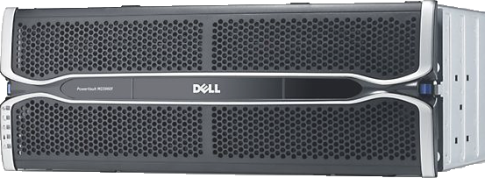

## Especificações

### Gerenciamento:

**Gerenciamento de array**Modular Disk Storage Manager de 2ª geração para vários protocolos, interface do usuário baseada em Java. O software gráfico multicaminho fornece gerenciamento de impossibilidade a falhas, com caminhos de dados redundantes entre o servidor e o storage.

**Recursos padrões**

8 GB de cache por controlador.  
Pools de disco dinâmicos: configuração opcional do gerenciamento de discos RAID  
Suporte à unidade com autocritografia (SED): fornece um nível adicional de proteção de dados.

**Alimentação**

**Potência**Fonte de alimentação CC para o modelo MD3600f do servidor, com saída de pico de 600 W, CC, 700 W.

### Conectividade

**RAID e controladores**suporte para até 64 servidores quando configurados com um switch Fibre Channel, disponíveis com controladores de cache de 2 GB

**Níveis de RAID**  
Suporte a níveis de RAID 0, 1, 10, 5, 6  
Até 180/192 discos físicos por grupo no RAID 0, 10   
Até 30 discos físicos por grupo no RAID 5, 6   
Até 512 discos virtuais  
DDP

### Armazenamento

**Unidades de disco rígido**Discos rígidos de conexão automática

MD3600f: até doze (12) unidades SAS, near-line SAS e SSD de 3,5"

### Regulamentação

Modelo regulamentar do PowerVault 3600f: E03J

**Servidor de Banco de Dados e ERP**

Para um melhor desempenho do ERP utilizado pela empresa, foi feita uma pesquisa referente a qual equipamento será implantado. Com isso os técnicos da *Conceitos*, chegaram a conclusão que o servidor mais adequado para executar essas funções com excelencia é o PowerVaul MD1220 da empresa Dell, que em questões de serviços de banco de dados, é um excelente equipamento.

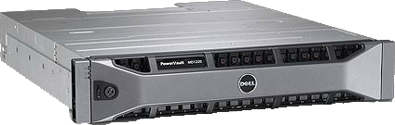

### Armazenamento

Unidades  
Até 24 (vinte e quatro) Unidades de Disco Rígido (HDD) SAS de 2,5 pol com conexão automática a 7.200, 10.000, 15.000 rpm e Unidades de Estado Sólido (SSD) SAS.  
   
**HDD SAS de 2,5 pol**   
Unidades SAS de 6 Gbit/s com 15.000 RPM disponíveis em 73 GB e 146 GB  
Unidades SAS de 6 Gbit/s com 10.000 RPM disponíveis em 146 GB, 300 GB e 600 GB  
Unidades SAS (near-line) de 6 Gbit/s com 7.200 RPM disponíveis em 500 GB  
  
**SSDs SAS de 2,5 pol**Unidades de estado sólido de 3 Gbit/s disponível em 150 GB  
   
Capacidade máxima  
14,4 TB usando vinte e quatro (24) HDD SAS de 6 Gbit/s com 10.000 RPM e 600 GB  
  
Recursos de expansão  
O PERC H800 permite a expansão para 8 gabinetes, 4 por porta.

### Conectividade

Suporte para as seguintes configurações:   
Modo unificado (caminho único) para interconexão sequencial de até 8 gabinetes por PERC H800 (4 gabinetes por porta, caminho único)  
Modo unificado (caminho redundante) para interconexão sequencial de até 4 gabinetes por PERC H800 (4 gabinetes conectados a ambas as portas por meio de cabeamento do caminho redundante)

**Servidor de atualizações Wsus**

Pensando num servidor que acoplasse o serviço de atualizações do windows em uma máquina só, foi feito um calculo que contabilizou em torno de 100 máquinas, das quais irão receber de forma ordenada ou algumas vezes simultâneamente as atualizações. Enfim com este embasamento decidimos que o servidor que irá se portar de forma a gerenciar todos os precessos requisitados é o PowerVault NX da Dell que vem equipado com a técnologia NAS que faz com que o mesmo seja acessado por diversos clientes na rede.

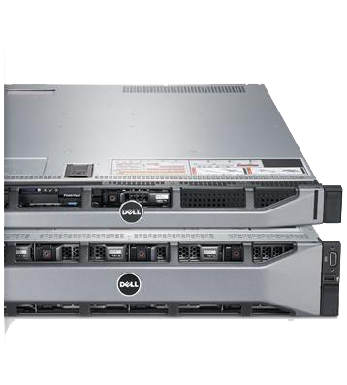

**Gerenciamento de dados**

Utilize de forma eficiente os recursos de capacidade do NAS e otimize o espaço em disco com recursos integrados na série PowerVault NX, incluindo:

* Deduplicação
* Thin provisioning
* Recursos de sincronização DFS-R em conexões de rede de largura de banda limitada em ambientes distribuídos e de escritório remoto
* Serviço de Cópias de Sombra de Volume (VSS) para compartilhamento de arquivo SMB que permite operações de backup com o uso de snapshots de compartilhamentos de arquivos remotos com suporte para aplicativos de servidor baseados em SMB
* Pastas de trabalho que facilitam a opção Traga seu próprio dispositivo (BYOD) e, ao mesmo tempo, mantêm um alto nível de segurança
* Nova funcionalidade de Espaços de armazenamento, que inclui API aprimorada com cache write-back SSD para acrescentar o reconhecimento de cluster e o gerenciamento remoto dos recursos de Espaços de armazenamento

**Servidores Adicionais**

Para os outros servidores da rede sendo eles, AD e DHCP, Firewall e Proxy, Servidor de Arquivos, Terminal Service, DNS, WEB e FTP e Servidor de E-mail, foi selecionado um único modelo de servidor mantendo um padrão, pois os serviços a serem executados não requerem de um equipamento em específico, já que o servidor escolhido atende as necessidades de cada serviço com perfeição. O servidor escolhido para estes trabalhos foi o PowerEdge R620 da Dell, que dando uma visualizada nas suas especificações pode se explicar por si só que o mesmo atende as necessidades da rede local da empresa.

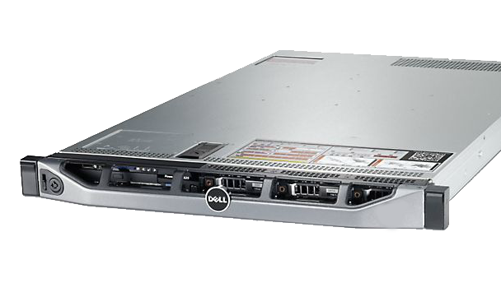

### Processador

Família de processadores Intel Xeon E5-2600 ou E5-2600 v2  
  
**Soquete do processador:**4  
  
**Interconexão interna:**2 links Intel Quick Path Interconnect (QPI): 6,4 GT/s; 7,2 GT/s; 8,0 GT/s

### Chipset

Intel® C600

### Memória RAM

Duas memórias RDIMM de 8GB cada, completando 16GB de memória no servidorem modo geral.

**Cache:**15 MB por núcleo.

### Armazenamento

**Storage interno**

**Foi escolhido um Disco Rígido de 1TB, pois as aplicações não requerem um nível mais elevado**

# Desktops

# Inspiron 3647C:\Users\Vitor\Desktop\pc1.jpg

**Especificações**

|  |  |
| --- | --- |
| **Processador** | Intel Core i5-4440 (3,1 GHz, cache de 6Mb) |
| **Memória RAM** | 8 GB de SDRAM DDR3, 1600 MHz |
| **Armazenamento** | Disco rígido 1TB, SATA (7200 RPM, 6Gbit/s) |
| **Placa de vídeo** | Intel HD IntegratedGraphics |

16 destes computadores Inspiron 3647 irão ser montados e instalados no segundo andar da empresa, 4 no departamento de financeiro, 3 na contabilidade, 3 no RH, 3 no departamento comercial e 3 no departamento de compras. O Inspiron 3647suportará com tranquilidade as tarefas e os aplicativos que serão impostas a executar, ficando longe a hipótese de travamento, lentidão, e outras questões de hardware desgastado.

**Inspiron DT Serie 3000**

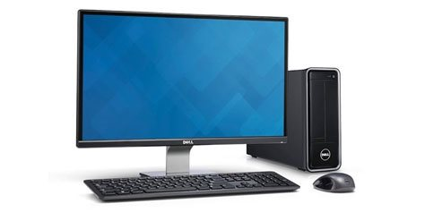

**Especificações**

|  |  |
| --- | --- |
| **Processador** | Intel Core i3-4130 (3.4 GHz, 3mb Cache) |
| **Memória RAM****[1](http://www.dell.com/mc.ashx?id=technotes:graphics-and-system-memory&c=br&l=pt&s=bsd&modalwidth=400&modalHeight=150&ovropac=0&modalscroll=yes&modaltarget=div&modaltype=tooltip&position=bottom&title=Detalhes%20Importantes&flip=false&eventType=rollover)** | 4 GB de SDRAM DDR3 D a 1600 MHz |
| **Armazenamento** | Disco Rígido 500GB, SATA (7200 RPM, 6Gbit/s) |
| **Placa de vídeo** | Intel HD IntegratedGraphics |

36 computadores **Inspiron DT Serie 3000** serão distribuídos, montados e instalados pelo prédio administrativo. No térreo ficara 5 computadores Inspirion DT serie 300, a Oficina Mecânica ficara disposta de 1, a funilaria terá 1 computador a disposição , 1 na borracharia , e o primeiro andar, onde se encontra a área de Call Center ficara disposto de 28 computadores . Quanto a função do **Inspiron DT** nesta área, será tranquila, nele irá subir o módulo do ERP para o serviço de telecomunicação, suportando e ficando longe de travamentos e lentidão que poderiam prejudicar e atrasar a produtividade da empresa, assim trazendo um ótimo funcionamento e qualidade de execução.

## [XPS 8700](http://www.dell.com/api/ConfigService.svc/postconfiguration/html?oc=x8700bauw103br&productCode=xps-8700&c=br&l=pt&s=bsd&cs=brbsdt1&cTemplate=products/module_upsell&modaltype=box&modaltarget=ajax&position=center&modalwidth=734&ovrcolor=gray&webMethod=POST)

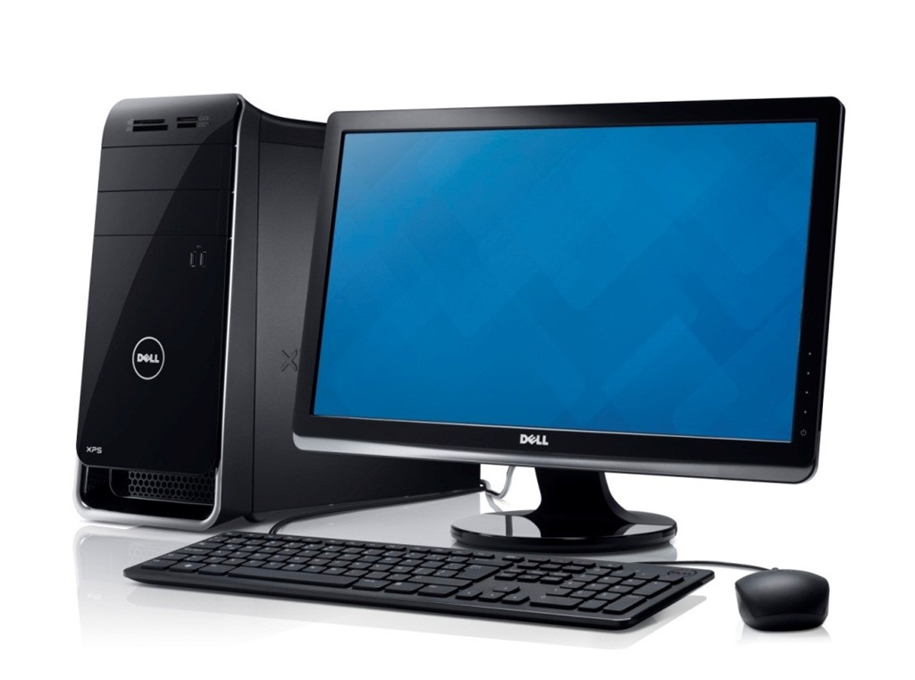

|  |  |
| --- | --- |
| **Processador** | Intel Core i7-4770 Processor (8M Cache, 3.4 GHz) |
| **Armazenamento** | Disco Rígido 1TB, SATA (7200 RPM) |
| **Placa de vídeo** | Placa de vídeo NVIDIA GEFORCE GTX 645 de 1GB DDR5, 128-bit |

## Oito computadores [XPS 8700](http://www.dell.com/api/ConfigService.svc/postconfiguration/html?oc=x8700bauw103br&productCode=xps-8700&c=br&l=pt&s=bsd&cs=brbsdt1&cTemplate=products/module_upsell&modaltype=box&modaltarget=ajax&position=center&modalwidth=734&ovrcolor=gray&webMethod=POST) serão montados e instalados, 4 na diretoria e 4 no departamento de T.I. O [XPS 8700](http://www.dell.com/api/ConfigService.svc/postconfiguration/html?oc=x8700bauw103br&productCode=xps-8700&c=br&l=pt&s=bsd&cs=brbsdt1&cTemplate=products/module_upsell&modaltype=box&modaltarget=ajax&position=center&modalwidth=734&ovrcolor=gray&webMethod=POST) foi escolhido, pois sua capacidade de armazenamento e processamento será adequada para a necessidade das salas em questão.

# Hardware Segurança

**Câmera IP**

Servindo como um adicional a segurança dos equipamentos do cliente, decidimos implantar nos pavimentos câmeras de vigilância que farão gravações em período integral, armazenando os dados via software num computador na sala de TI. A câmera a ser utilizada cumpre com bastante excelência os requisitos esperados quanto a imagem, que por sua vez falamos da Câmera IP da Intelbrás no modelo VIP S3120.

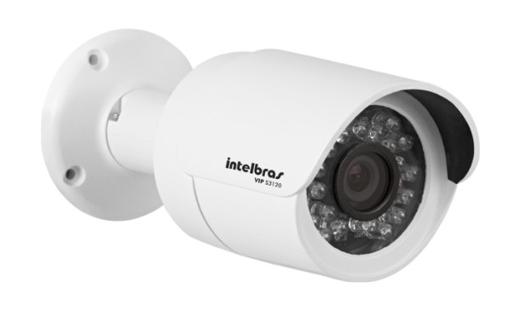

**Especificações**

* 1.3 Megapixel
* Lente de 3.6 mm
* 20m de alcance IR
* Instalação em ambientes internos e externos
* Intelbras Easylink
* PoE
* Intelbras DDNS
* Compressão H.264
* Onvif
* Protocolo SIP
* IR inteligente
* WDR

**Fechadura Eletromagnética**

Usada para fazer uma maior segurança na sala de equipamentos ER, a fechadura eletromagnética faz um trabalho de proteção, no qual só pessoal autorizado pode ter acesso prevenindo que qualquer pessoa, adentre na sala e faça coisas que vão contra as normas. Escolhemos então para esta função o KIT de fechadura eletromagnética da ATD SHELTER que chega a suportar 160 kg de tração, pois tal ferramenta gera confiabilidade no que diz respeito a segurança da ER, e juntamente com as câmeras as Viação Boa Viagem terá um nível de segurança bastante eficiente.

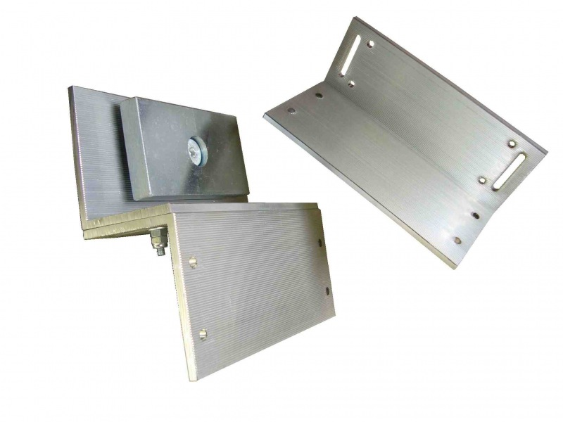

**Especificações**

• **Tensão de alimentação:** 12,0 - 14,0 V c.c. (sem polaridade)  
• **Tração suportável:** (+/- 5%): 160 Kgf  
• **Consumo de corrente** : 325 mA   
• **Dimensões (Fechadura):** (+/- 1%): 144 X 63 X 34 mm

**Firewall Físico**

Trabalhando como um detentor de pacotes na entrada da rede externa, será instalado um firewall físico que fará a passagem das informações vindas de fora jogando ás ou para a DMZ ou para o Proxy que é responsável por fazer a verificação dos mesmos. Foi escolhido o firewall Cisco ASA.



**Especificações**

O Firewall VPN Cisco ASA assegura-lhe múltiplas seguranças, graças às suas numerosas funcionalidades:

* Estabelecer ligações seguras ponto a ponto;
* Autenticação dos utilizadores
* Ligação SSL e IPsec, serviços IPSec e SSL protegidos, serviços SSL com cliente ou portal;
* Gestão até 450 Mbps de tráfego;
* Possibilidade de ativar ou desativar a sua VPN diretamente a partir do seu Manager;
* Gestão até 750 sessões simultâneas.

# Hardware infraestrutura

**Rack wallmount Gabinete**

Uma de nossas soluções para infraestrutura da empresa VIAÇÃO BOA VIGEM na filial de Barueri, foi o Rack Wallmount Gabinete de 12 U, este Rack será utilizado no térreo e segundo andar do prédio administrativo sendo ele um Rack leve assim não tendo dificuldade na sua alocação que será aérea, tendo portas com trancas assim fortalecendo a segurança este rack contem um espaço de 12 U que cobrira a demanda de equipamentos de rede e infraestrutura nestes pavimentos. No prédio da oficina também será utilizado o mesmo Rack.

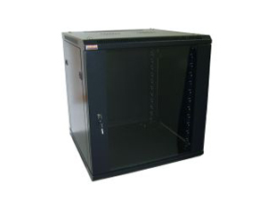

**Especificações técnicas:**

**Exterior Altura -** 20 "(50,8 cm)

**Largura Exterior -** 22 "(55.9 cm)

**Profundidade Exterior -** 23,6 "(60 cm)

**Interior Largura -** 18.3 "(46.5 cm)

**Profundidade Interior -** 22,6 "(57,4 centímetros)

**Peso -** (22,7 kg)

**Rack Gabinete Padrão em Aço**

Para o local onde irá ficar a sala de equipamentosER, situada no primeiro andar do prédio administrativo, será instalado um rack de piso com 44 Us do fabricante NAZDA, que condiz muito bem na relação custo-benefício, pois oferece muitas das soluções do mercado e seu custo não é lá muito elevado em relação aos concorrentes. Sua escolha veio da decisão de se obter um equipamento que se enquadrasse na necessidade de espaço em rack que foi solicitada, tendo isso a *Conceitos* não se preocupou muito com inovações, pois tal equipamento não precisa de uma escolha tão pouco específica, em pontos como ventilação diferenciada e outras, até porque ele já atende cem por cento no que se diz necessário.

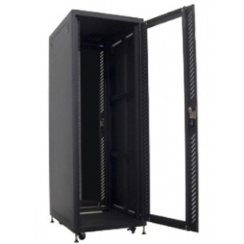

**Descrição:**

Equipamento totalmente desmontável para facilitar o transporte e fácil de montar.  
Design diferenciado com um excelente acabamento.  
Porta frontal com vidro e fechadura.  
Porta traseira em ferro com fechadura.  
Planos com furos numerados.  
Pés niveladores e kit com 4 rodízios incluso  
Painéis laterais removíveis através de um fecho rápido.  
Entrada de cabo na base ajustável, para atender vários requisitos.  
Terminais de aterramento no corpo do rack e na porta frontal.  
O teto preparado para instalação de kit de ventiladores, tipo bandeja.

**Especificações técnicas:**

Dimensões:   
Largura: 600 mm  
Altura: 44U

**Patch Panel**

Para uma melhor performance dos equipamentos usados no rack, foi decidida a padronização do fabricante de alguns deles. Por ventura os painéis de conexão escolhido, seguem o padrão Furukawa, que nos dias de hoje, domina o mercado de equipamentos de infraestrutura. Foi designado o Patch Panel Furukawa de 48 portas a ser montado nos racks da empresa Viação Boa Viagem, no qual tem um conjunto de especificações adequadas a suprir a necessidade do cliente e manter a segurança nas conexões de espelhamento em switch e até mesmo para a distribuição dos cabos a seus respectivos pontos.

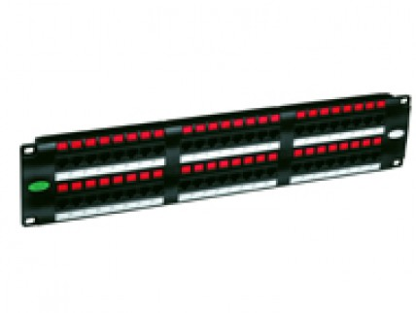

**Características:**  
Excede os requisitos estabelecidos nas normas para CAT.6 / Classe E;  
Performance garantida para até 6 conexões em canais de até 100 metros;  
Corpo fabricado em termoplástico de alto impacto que não propagachama (UL 94 V-0);  
48 posições RJ-45;  
Painel frontal em plástico com porta etiquetas para identificação;  
Terminais de conexão em bronze fosforoso estanhado, padrão 110 IDC, para condutores de 22 a 26 AWG;  
Vias de contato produzidas em bronze fosforoso com camadas de 2,54 µm de níquel e 1,27 µm de ouro;  
Possui borda de reforço para evitar empenamento;  
Fornecido com parafusos e arruelas para fixação;  
Fornecido na cor preta;  
Fornecido com ícones de identificação (ícones na cor azul e ícones na cor vermelha) e velcros para organização;  
Instalação direta em racks de 19";

**DIO**

Para contribuir com o bom andamento da rede e se adaptar às necessidades da mesma, a *Conceitos* foi bem detalhista na questão da escolha dos equipamentos de infraestrutura, que por ventura serão os equipamentos de uma grande importância. Foi escolhido então o DIO de gaveta Furukawa, no seu modelo A270, que por pesquisas realizadas por nossa equipe técnica é o modelo ideal a fazer o backbone tanto interno quanto externo da Viação Boa Viagem.

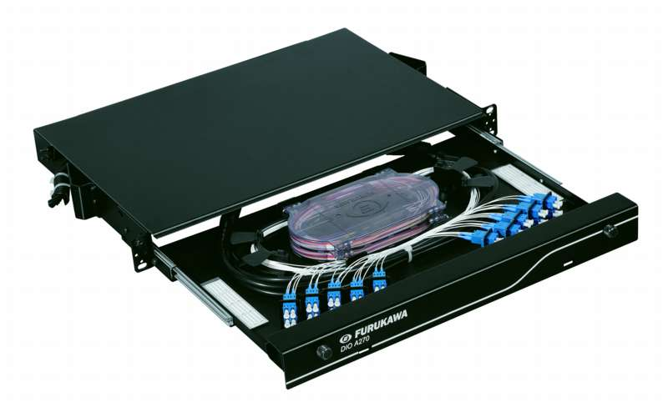 **Seguem abaixo algumas de suas especificações técnicas:**

* DIO A270 - Módulo básico - o módulo suporta a instalação das bandejas de emenda, das extensões ópticas conectorizadas e dos kits de terminação em campo.
* Kit Bandeja de Emenda 12F ou 24F - responsável por acomodar e proteger

as emendas ópticas e o excesso de fibra.

* Composto por uma bandeja de emenda para até 12/24 fibras fabricada em plástico de alto impacto UL-94 V0.
* Extensão Óptica Conectorizada - cada kit atende 2 fibras e é composto por

adaptadores ópticos e extensões ópticas. Ideal para aplicações com fusão

de fibras no DIO.

* Kit Suporte de Adaptadores - são necessários para fixar os adaptadores

ópticos das extensões que estão sendo utilizadas na configuração do DIO.

* Os suportes são fornecidos em kits com 3 peças nas configurações (LC, SC,

E2000, MT-RJ) e (ST, FC).

**Voice Panel**

Com base em experiências passadas, acreditamos que será necessário um equipamento de comunicação via ramais, que pro um motivo de escolha será o PABX. Sendo assim um requisito importante para a distribuição dos ramais entre as salas é o Voice Panel, que será instalado nos racks distribuídos por pavimento. O Voice Panel escolhido foi o Gence, modelo ITVOICEPN50RJ45. Por ter compatibilidade na categoria três de cabeamento, este equipamento se adéqua aos requisitos que são necessários.

**Dados Técnicos:**

Compatibilidade com plugues RJ - 11;  
Fácil espelhamento dos Blocos 110 IDC;  
Permite terminações de condutores sólidos de 22 a 24 AWG;  
Equipamento com ranhuras para facilitar a organização de cabos;  
Facilidade de conexão através de Punchdown;  
Atende FCC 68,5 (EMI=Interferência Eletromagnética);  
Pode ser usado com cabos 22 a 26 AWG;  
Padrão de Pinagem para voz: 2 pares por porta (pinos 3, 4, 5 e 6);

### Painel em aço SAE com pintura epóxi na cor preta ral 9011; Dimensões: 483mm (19"), 44mm (1U) e 140mm de profundidade; Peso: 1,6 Kg. NCM: 8517.70.99

**PABX**

Pensando em facilitar a comunicação interna entre os colaboradores da empresa, decidimos implantar um PABX. Tal equipamento vem utilizando ramais de forma mais segura, pois toda a interligação é interna, impedindo que o cliente dependa de um plano convencional de telefonia. O modelo de PABX a ser usada será Analógica 16000 da Intelbrás.

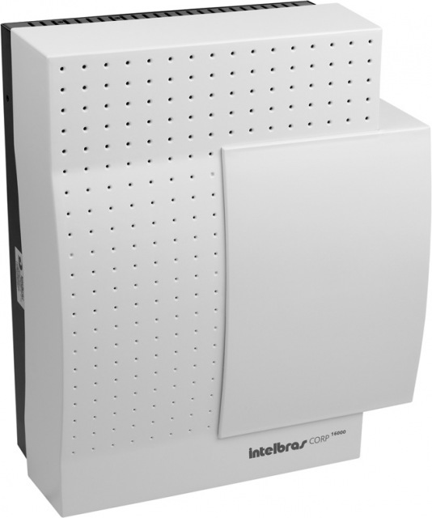

**Abaixo seguem algumas de suas especificações:**

* **Configuração:** 6 Linhas e 48 Ramais
* **Dimensões:** 330 x 400 x 165 mm
* **Proteção elétrica:** nos troncos, ramais e na alimentação AC contra transientes e oscilações da rede
* **Alcance das linhas:** troncos: 2000 Ohms; ramais: 1100 Ohms (incluindo o telefone)
* **Sinalização:** decadica ou multifrequencial
* **Numeração dos ramais:** de 200 a 263 (ou aberta de 2 - 2999)
* **Na falta de energia:** linhas 1 e 2 acopladas automaticamente aos ramais 201 e 202
* **Enlaces internos:** 9
* **Potência máxima:** 50 W
* **Modularidade linhas:** 2
* **Proteção de programação:** através de uma pilha Ni / Cd de 3,6 V – recarregável.
* **Alimentação AC:** 100 / 127 V ou 220 V - 50 ou 60 Hz.

**Bloco M10**

Será preciso efetuar a compra de um equipamento que venha a organizar todos os cabos da compania telefônica que chegarão à entrada de facilidades, para isso solicitamos que seja comprado um bloco M10 da Furukawa que fará toda a organização dos cabos enviando então ao PABX local.

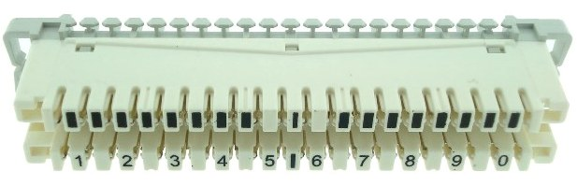

**Guia de Cabos**

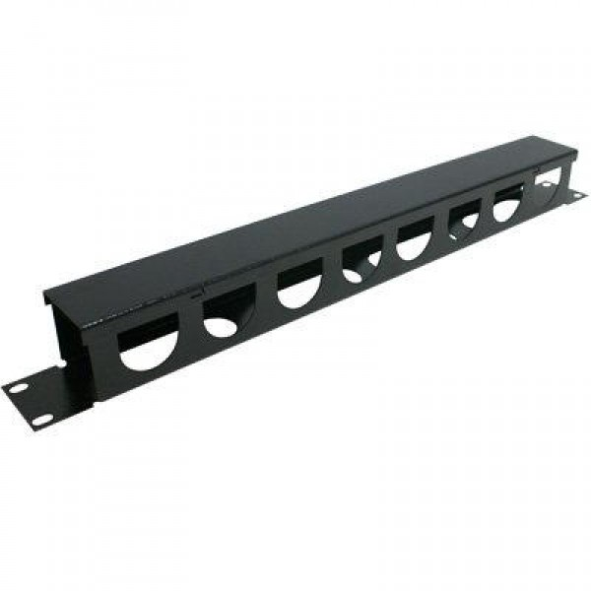

#### Especificações

* Confeccionado em aço;
* Possui guias frontais e traseiros para cabos dispostos verticalmente, que permitem um melhor arranjo e organização dos cabos de manobra;
* Os guias frontais permitem rápida e segura acomodação e manobra dos cabos;
* Possui abertura superior para conexão com calhas e inferior para passagem em piso falso;
* Suporta alta densidade de cabos;
* Possui tampas de fechamento reversíveis com dobradiças e fecho tipo borboleta;
* Os acomodadores deverão ser comprados separadamente.

**Cabo UTP**

Para uma melhor desenvoltura da rede a ser criada, nossa equipe técnica fez uma análise nas opções de cabos existentes no mercado, e chegou a conclusão de que o cabo a ser utilizado será do fabricante Furukawa, do modelo UTP 4 pares categoria 6. Sua escolha vem devido a necessidade da rede obter uma conexão gigabit.

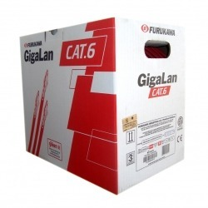

**Especificações**

Classe de Flamabilidade CM: norma UL 1581-Vertical tray Section 1160 (UL1685),

CMR: norma UL 1666 (Riser)

Temperatura de Instalação 0ºC a 50ºC

Temperatura de Armazenamento: -20 ºC a 80 ºC

Temperatura de Operação: -20ºC a 60ºC

Desequilíbrio Resistivo Máximo: 5%

Resistência Elétrica CC Máxima do Condutor de 20ºC: 93,8 Ω/km

**Cabo Telefônico**

Utilizado para a interligação dos ramais, será implantado o cabo telefônico CI 50X02 pares com um rolo equivalente a 200 metros de comprimento suprindo a necessidade da instalação. Escolhemos este cabo devido seu custo ser beneficiário ao cliente.

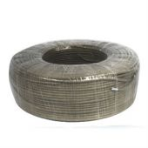

**Características**   
Condutor: Cobre estanhado

**Veias**  
Número de Veias: 4 Formação: 4X0,50

**Cores dos Pares**: BR/AZ - BR/LJ   
**Dreno**: Cobre estanhado   
  
**Cobertura/Capa**   
Material: Composto de PVC   
Cor: Cinza

**Patch Cords**

Usado para interligação dos equipamentos diretamente nos pontos de rede distribuídos por pavimento, foi escolhido o patch Cord 110 RJ45 da Furukawa, pois por ser de um fabricante de confiança, nós da *Conceitos* decidimos escolher um cabo que fosse compatível com o requerido sendo do fabricante citado.

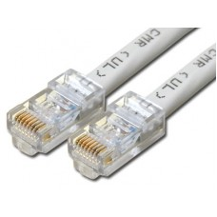

**Keystone RJ45**

Para uma melhor conectividade dos cabos patch Cord, será usado um keystone RJ-45 com contatos banhados a ouro. O fabricante que definimos por questões de confiabilidade será a Furukawa, que por ser uma empresa conhecida no mercado, oferece o melhor de equipamentos em infraestrutura.

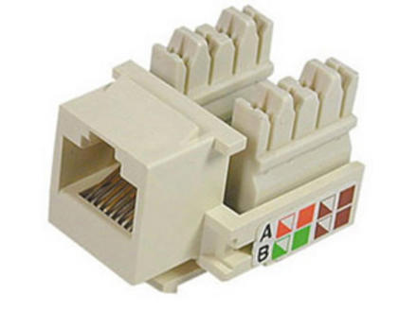

**Canaleta tigrefix**

Para a passagem de cabos nas áreas de trabalho, iremos utilizar as canaletas tigrefix, por ser um modelo leve e de aparência desejável, constará também com dimensões adequadas para o projeto assim facilitando na sua instalação.

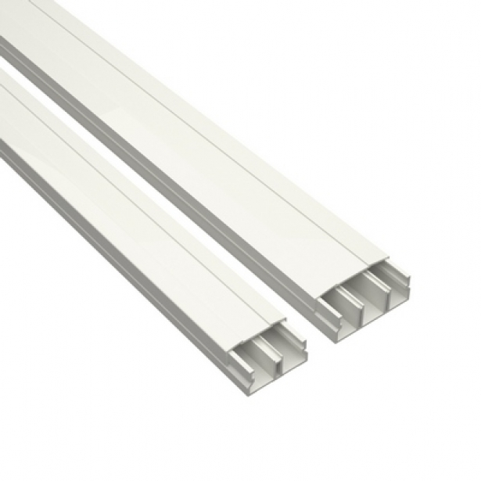

BITOLA: 50X20X2100

CODIGO: 50X20 mm

|  |
| --- |
|  |

**Eletroduto PVC Rosqueavel**

A escolha deste eletroduto foi feita pelo fato de sua facilidade de locomoção e manuseio, e também por ele ser roscavel, assim facilitando sua instalação e desinstalação caso necessário.

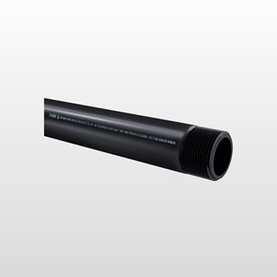

Peso: 0,622 kg

Material: Matéria prima sustentável, material reciclável

Polegadas: 1,5

**Braçadeira para Eletroduto**

Para melhor fixação dos eletrodutos, foi escolhida uma abraçadeira em aço carbono tipo U, para melhor fixação e duração da mesma.

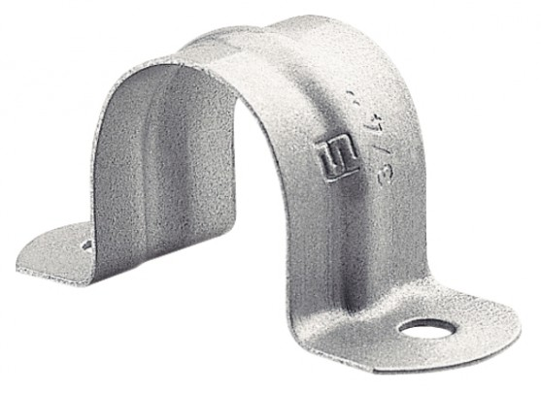

Comprimento: 52 mm  
Largura: 20 mm  
Altura: 30 mm  
Peso: 0,65

**Saída para Eletroduto**

Pensando na saída da eletrocalha para os eletrodutos, será utilizado este espelho de saída horizontal galvanizado para a melhor junção e conexão dos eletrodutos e eletrocalhas.



Tipo: Galvanizada

Bitola: 1,2

**Eletrocalha Perfurada**

Sabendo que todo o cabeamento será sobre o forro, foi requisitada uma solução que se adequasse com a situação. Por fim utilizaremos uma eletrocalha perfurada com peso e tamanho adequados, para a passagem dos cabos sobre o forro.

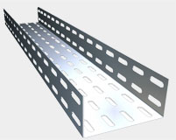

TIPO: U, perfurada, galvanizada

**Tampa de Eletrocalha**

Usaremos uma tampa para a eletrocalha, contando com as mesmas dimensões da eletrocalha sendo a tampa galvanizada que irá sobrepor a eletrocalha de modo que o cabeamento não fique aparente, assim aumentando a segurança.



**“T” Horizontal**

Utilizaremos na interligação das calhas e das saídas de eletrodutos, um “T” horizontal que por sua vez auxiliara e facilitara a saída e interligação dos mesmos.

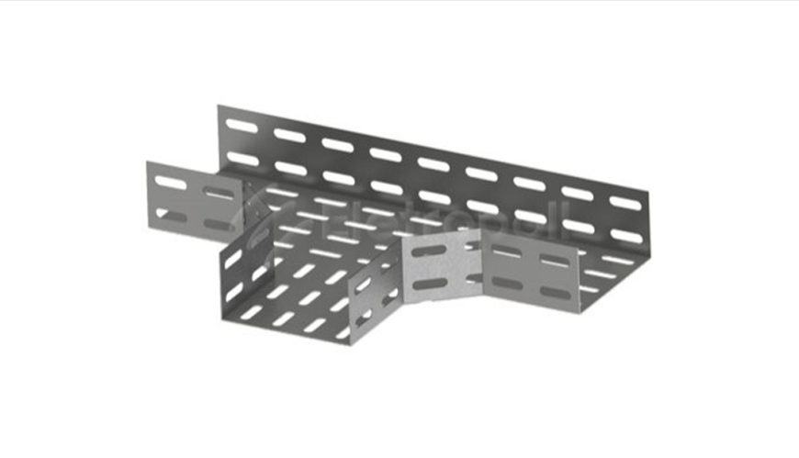

**Cruzeta Horizontal**

Para a ligação de mais de uma eletrocalha e saídas de eletrodutos, utilizaremos cruzetas horizontais, galvanizadas e perfuradas, assim economizando na metragem final das calhas.

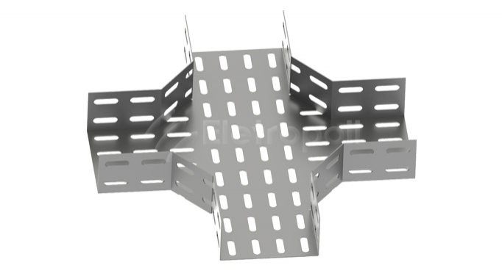

**Piso Elevado**

Para a solução de piso elevado, foi feita a escolha de um piso revestido com carpete, que será instalado no Call Center do prédio administrativo. já nas salas TR E ER escolhemos o piso elevado revestido com vinilico, que sustentará de 200 kg concentrados a 600 kg distribuídos.

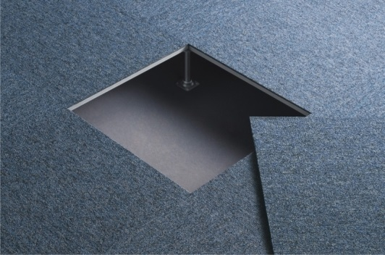

Piso destinado ao Call Center

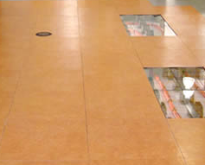

Piso destinado ao local onde  
 se localizam as salas ER e EF

# RESUMO

Este projeto, será uma simulação de uma empresa voltada ao setor de transporte, que havendo uma matriz localizada em Cotia, houve-se a necessidade de construir uma filial na cidade de Barueri, onde a empresa contratada **CONCEITOS**, no decurso desta proposta apresentará todas as soluções cabíveis para as deteminadas áreas: Hardware, Software, Infraestrutura, Segurança e por fim Redes.

Ao término deste projeto a **Viação** **Boa Viagem** contará com uma rede eficaz, podendo assim atender todas as necessidades, sem haver problemas de lentidão na rede, e outros transtornos que são ocorridos nesta área.

# A EMPRESA

A Conceitos foi criada a partir, de um desejo de expandir e fazer valer todo o conhecimento adquirido ao longo dos anos passados dentro de um curso técnico, onde tudo que se aprendia, era colocado junto as demais ideias de ser uma grande empresa em TI.

A Conceitos é uma empresa que presta serviços padronizados em TI. Onde conta com um grupo de profissionais altamente qualificados e certificados, onde foca com prioridade a relação de parceria e de confiança, procurando sempre a melhor solução para seus clientes. Dessa forma garantimos a fidelidade, confiança e o contentamento de nossos clientes, A Conceitos investe no desenvolvimento técnico e o aprimoramento de seus serviços para melhor satisfação de ambas as partes.

# MISSÃO DA EMPRESA

Temos a missão de desenvolver soluções de alta performace em tecnologia da Informação, que por sua vez venham originar benefícios para o cliente, de forma segura e satisfatória. Nos envolvendo com os mesmos para conhecer os problemas críticos existentes em suas empresas, com tudo aplicar de forma inovadora a solução.

# SUSTENTABILIDADE

A Conceitos tem uma grande atenção no que diz respeito a Sustentabilidade social, como um dever.

Investindo gradativamente em atitudes concretas ou seja, positivas, incluídas em programas de voluntariado, amparo a educação, inclusão digital, preservação ambiental, valorização do profissional (colaborador) e atenção devida ao cliente.

# ESTRUTURA

**DPS:DEPARTAMENTO DE SOFTWARE:**

Responsável pela administração dos processos, automatização e criação de softwares conforme a necessidade do cliente, trazendo a solução para qualquer problema que venha a aparecer, para que por sua vez padrões sejam criados de modo organizado e que o usuário final obtenha economia de tempo, trazendo maior desenvoltura para empresa.

**DPR: Departamento de redes:**

Responsável pela implantação de técnicas de Hardware e Software, de forma que a rede do cliente trabalhe efetivamente com mais diligência (dinâmica), utilizando as formas e recursos dos mais variados equipamentos por meios de acesso, protocolos e demandas de segurança.

**DPS: Departamento de Segurança:**

Responsável Pela proteção das informações e segurança física da empresa contratante, sendo implantada tanto para as informações da empresa quanto as pessoais, ou seja, implantação das técnicas, de ferramentas e normas que atuam na segurança da informação.

**DIF: Departamento de infraestrutura**

Responsável por todo o projeto de infraestrutura da rede, atuando dentro das normas ANSI/**EIA/TIA, IEEE** para que tenha organização, fácil acesso e agilização aos técnicos e administradores. Onde o projeto de infraestrutura integra o cabeamento estruturado, telefonia, fibras ópticas e Wireless.

**DPH: Departamento de Hardware.**

Responsável pela implantação do equipamento que facilitará o uso de uma rede de computadores, de acordo com a necessidade de cada ambiente de trabalho.

# SUPORTE LOCAL

Contamos com um departamento de suporte (DSC) ao cliente, bem estruturado para executar a manuteção e o reparo, no qual o cliente contará com um atendimento de, vinte quatro horas por dia ,sete dias na semana. Tudo isto para que a empresa não sofra danos referentes a confiabilidade do suporte oferecido.

# CLIENTES

Há cerca de seis anos no mercado trabalhando com o que a de melhor, ou seja, com as tecnologias mais avançadas no mundo de **TI** .

Clintes conquistados com desempenho de nossos serviços em **TI:**

Agência Nacional de petróleo um dos nossos clientes mais recentes implantamos uma nova rede,criando uma infraestrutura totalmente voltada as normas internacioais exigidas no mercado de TI, na sede situada no distrito Federal e nos escritórios situados na cidade do Rio de Janeiro.

Outro de nossos clientes, a folha de São Paulo onde fizemos um excelente trabalho, no qual trocamos todo o cabeamento,onde encrotava-se cabos de categoria 5e,não podendo atender mais a demanda da rede , tornado-a lenta,substituimos por cabos de categoria 6,oferecendo uma rede eficaz.

Itapemirim um cliente inseparável,um gigante no setor de transporte onde criamos uma rede completa em uma de suas novas filiais em Tocantins,elaboramos as topologias LAN e WAN,e estabelecemos um novo ERP para atender as necessidade da empresa.

 Gontinjo outro gigante no transporte interestadual situada na ciade de Belo Horizonte, onde houve um grande investimento em novos equipamentos ativos (roteadores,switchs,Servidores),pois os equipamentos antes existentes na empresa traziam consigo uma má influência na rede,provocando limitações na largura da banda da rede

 A viação Canarinho localizada na cidade de Guarulhos,implantamos um sistema de backup para que não aja a perda dos dados armazenados nos hots da empresa,focando a segurança e a transferência dos dados,utilizando-se de hardwares e softwares específicos para a infraestrutura.

# CERTIFICAÇÕES

# CertifiedSonicWALLSecurity Admnistrator (CSSA)

Certificação voltada para área da segurança, no qual dominamos fundamentos de segurança de rede, acesso remoto seguro ou administração sem fio segura.

 Project Management Institute-Project Management Professional (PMP)

Certificação no qual amplia o domínio dos nossos professionais no que diz respeito a Gerenciamento de Projetos.

Certified Information Systems Security

Certificação de segurança que por sua vez avalia os profissionais, estabelecendo critérios.

Information Technology Infrastructure Library

Certificação no qual promovemos a gestão focando no cliente e na qualidade dos serviços de tecnologia da informação, tendo um conjunto de procedimentos gerenciais organizados para poder implantar a gestão tática e operacional.

CMMI (Capability Maturity Model Integration)

Destinada a melhoria dos processos organizacionais e a habilidade desses em gerenciar o desenvolvimento, a aquisição e a manutenção de produtos e serviços.

 TI VERDE

Pensando na redução o da emissão de carbono e gases de efeito estufa, redução de custos e melhor aproveitamento dos recursos computacionais para empresas manterem um crescimento sustentável econômico e ambiental

# PARCEIROS

Conheça os nossos parceiros:

Contamos com a parceria de empresas das mais conceituadas no mercado de infraestrutura e de **TI**, garantindo assim ao nosso cliente qualidade e um alto retorno no que diz respeito a custo benefício.

Analisamos o seu projeto, e a partir da sua necessidade podemos oferecer a melhor solução. Apresentando um amigo parceiro para sua situação.

**FURUKAWA**: O maior fabricante de soluções no que diz respeito a cabeamento estruturado e rede de telecomunicações oferecendo os mais variados produtos ou seja cabos , patchpanels, keystones, fibras ópticas e etc…

**CISCO**: Um dos maiores nomes no mercado de tecnologia, onde oferece as melhores soluções para redes, no que diz respeito aos equipamentos ativos, destacando-se fortemente no mercado de roteadores e switchs.

**VIVO**: Reconhecida como a mais nobre empresa no ramo de telecom do brasil, com um alto nível de desempenho e qualidade insuperável no que diz respeito a links dedicados, VPN, entre outros.

Atuará conosco fornecendo o link, para a comunicação entre a matriz e filial, através da rede WAN.

**NET**: Empresa Brasileira que oferece serviços de internet banda larga, também será nosso parceiro nos disponibilizando um link, no qual atuará como redundância na rede da empresa contratante.

**CEMAR LEGRAND**: Empresa que atua no sistema de instalações elétricas e comunicação, garantindo a proteção do patrimonio, trazendo consigo um vasto estoque de produtos, nos quais trabalharão conosco no fornecimento do DGT, ou distribuidor Geral e outros.

Estes são alguns dos nossos parceiros, e não poderíamos esquecer da **Microsoft**, uma potência em todo o mundo no seguimento de softwares destinados a empresas e a usuários domésticos, que estará conosco nesse projeto disponibilizando os softwares necessários para o bom funcionamento da empresa.

# ATUAÇÃO

Razão Social: Conceitos tecnologia

Nome Fantasia: CONCEITOS

CNPJ: 05-094-569/0001-60

Inscrição Estadual:

E-mail: conceitos@yahoo.com.br

Site: www.conceitos.com.br

Endereço: Maury Sebastião Baruf,150

Bairro: Centro

Cidade: Jandira

Estado: São Paulo

Telefone: (11)4707-3322

Áreas de Atuação: Software, Redes, Infraestrutura, Hardware e Segurança de Redes

A *Conceitos* integra nas empresas, Software, Redes, Infraestrutura, Hardware, Segurança de Redes.

Estuda a necessidade da empresa, cria os projetos, fornece equipamentos, desenvolve layouts de infraestrutura atendendo rigorosamente as normas aplicáveis de cabeamento estruturado. Faz a implantação do hardware de forma viável ao cliente, implanta o sistema de segurança da rede conforme a política de segurança aplicada na empresa.

# Conclusão

Finalizando o Projeto da Viação Boa Viagem, concluímos que toda e qualquer solução que foi apresentada no decorrer deste documento, foi analisada para um melhor aproveitamento do cliente sobre a infraestrutura, os equipamentos de hardware, os softwares envolvidos, a rede a ser desenvolvida e por fim a segurança de todos.